ỦY BAN NHÂN DÂN THÀNH PHỐ HỒ CHÍ MINH

TRƯỜNG ĐẠI HỌC SÀI GÒN

TIỂU LUẬN HỌC PHẦN
TƯƠNG TÁC NGƯỜI – MÁY

THIẾT KẾ HỆ THỐNG QUẢN TRỊ (ADMIN) CHO WEBSITE BÁN LAPTOP TRỰC TUYẾN — LAPTOP VUI

Nhóm học viên:
Lê Đỗ Thanh Tùng – Mã học viên: CH11022012
Nguyễn Đắc Hoàng Lộc – Mã học viên: CH11022007
Phạm Thị Trung Thu – Mã học viên: CH11022013

Mã học phần: MTTT511
Giảng viên hướng dẫn: TS. Cao Thái Phương Thanh

THÀNH PHỐ HỒ CHÍ MINH, NĂM 2026

MỤC LỤC
DANH MỤC HÌNH ẢNH 5
LỜI CAM ĐOAN 6
LỜI CẢM ƠN 7
CHƯƠNG 1. GIỚI THIỆU 8
1.1. Mục tiêu dự án 8
1.2. Các chức năng chính của phần mềm 8
1.3. Phân tích các phần mềm tương tự 9
1.4. Thông tin kỹ thuật 10
CHƯƠNG 2. NGHIÊN CỨU NGƯỜI DÙNG 12
2.1. Xác định các nhóm người dùng (Stakeholders) 12
2.2. Personas 12
2.3. Kịch bản sử dụng (User Scenarios) 14
2.4. Yêu cầu người dùng (User Requirements) 15
CHƯƠNG 3. CẤU TRÚC VÀ WIREFRAME (LOW-FI PROTOTYPE) 17
3.1. Kiến trúc MVC 17
3.2. Sơ đồ Thực thể - Quan hệ (ERD) 18
3.3. Bảng route (Sơ đồ điều hướng) 18
3.4. Sơ đồ Use Case 21
3.5. Đặc tả một số use case tiêu biểu 23
3.6. Wireframe cấu trúc trang (Low-fi Site Map) 25
3.6.1. Wireframe trang chủ 25
3.6.2. Wireframe trang chi tiết sản phẩm 26
3.6.3. Wireframe trang thanh toán (checkout) 27
3.7. Cơ sở và lý do lựa chọn thiết kế low-fi 29
3.7.1. Ma trận quyết định thiết kế và cơ sở lựa chọn 29
3.7.2. Những đánh đổi (trade-offs) đã cân nhắc 30
3.7.3. Vấn đề dự kiến sẽ giải quyết ở hi-fi (Chương 4) 30
CHƯƠNG 4. THIẾT KẾ GIAO DIỆN (HI-FI PROTOTYPE) 32
4.1. Design System - Hệ thống thiết kế 32
4.2. Giao diện Web/Desktop 33
4.2.1. Trang chủ (Home) 33
4.2.2. Trang chi tiết sản phẩm 34
4.2.3. Giỏ hàng 34
4.2.4. Thanh toán 35
4.2.5. Đăng nhập / Đăng ký 35
4.3. Giao diện Admin (Back-office) 36
4.3.1. Bảng điều khiển (Dashboard) 36
4.3.2. Form thêm/sửa sản phẩm 37
4.4. Giao diện ứng dụng di động (Mobile - React Native) 37
4.5. Đánh giá thiết kế hi-fi theo heuristics của Nielsen 39
4.5.1. Điểm mạnh nổi bật 40
4.5.2. Điểm yếu cần cải thiện (mapping sang khuyến nghị) 40
4.5.3. Kết luận đánh giá 40
CHƯƠNG 5. TƯƠNG TÁC VÀ ĐÁNH GIÁ 41
5.1. Các luồng tương tác (Interaction Flows) 41
5.1.1. Luồng đăng ký & đăng nhập 41
5.1.2. Luồng mua hàng (Add-to-cart → Checkout) 42
5.1.3. Luồng admin CRUD sản phẩm 44
5.2. Kiểm thử chức năng (Functional Test Cases) 45
5.2.1. Nhóm test case: Trang chủ & Điều hướng 45
5.2.2. Nhóm test case: Xem chi tiết sản phẩm và danh mục 46
5.2.3. Nhóm test case: Tìm kiếm 48
5.2.4. Nhóm test case: Giỏ hàng 50
5.2.5. Nhóm test case: Thanh toán (Checkout) 52
5.2.6. Nhóm test case: Đăng ký / Đăng nhập 55
5.2.7. Nhóm test case: Admin - Quản lý sản phẩm 58
5.2.8. Nhóm test case: Admin - Quản lý danh mục 61
5.2.9. Nhóm test case: Admin - Đơn hàng 62
5.3. Kiểm thử giao diện & trải nghiệm người dùng (UI/UX) 64
5.3.1. Visibility of System Status (Trạng thái hệ thống rõ ràng) 64
5.3.2. Match between System & Real World (Ngôn ngữ gần gũi) 65
5.3.3. Error Prevention & Recovery (Ngăn ngừa và phục hồi lỗi) 66
5.3.4. Consistency & Standards (Tính nhất quán) 67
5.3.5. Recognition rather than Recall (Nhận biết thay vì ghi nhớ) 67
5.3.6. Aesthetic & Minimalist Design (Thẩm mỹ và tối giản) 68
5.3.7. Responsive & Mobile-first 68
5.3.8. Accessibility (A11y) 69
5.4. Lỗ hổng phát hiện qua kiểm thử 70
5.4.1. Lỗ hổng bảo mật 70
5.4.2. Vấn đề chức năng 76
5.4.3. Vấn đề trải nghiệm (UX) 80
5.5. Khuyến nghị cải tiến 84
5.5.1. Khuyến nghị ưu tiên cao (nên làm ngay) 84
5.5.2. Khuyến nghị ưu tiên trung bình 84
5.5.3. Khuyến nghị ưu tiên thấp (nice-to-have) 84
5.5.4. Phân bố test case đã thiết kế theo mức ưu tiên 85
5.5.5. Lỗ hổng phát hiện 85
5.6. Kết luận 86
CHƯƠNG 6. SỬ DỤNG AI TRONG QUÁ TRÌNH LÀM DỰ ÁN 87
6.1. Công cụ AI đã sử dụng 87
6.2. AI hỗ trợ ở các giai đoạn nào của dự án 87
6.3. Ví dụ cụ thể: prompt và cách nhóm xử lý output 88
6.4. Đánh giá — điểm mạnh, hạn chế và bài học rút ra 89
6.5. Tuyên bố về trách nhiệm và tính nguyên bản 90

DANH MỤC HÌNH ẢNH
Hình 3.1: Sơ đồ quan hệ các bảng dữ liệu (nguồn: models/database.php → initializeDemoDatabase()) 18
Hình 3.2: Sơ đồ Use Case - Khách vãng lai (Guest) với 9 use case chính 21
Hình 3.3: Sơ đồ Use Case - Thành viên (User) với 3 use case bổ sung (kế thừa toàn bộ Guest) 22
Hình 3.4: Sơ đồ Use Case - Quản trị viên (Admin) với 10 use case quản trị (kế thừa cả Guest và User) 22
Hình 4.1: Bố cục trang chủ - Header, Nav, Category panel + Hero + Promo, Benefit grid, Product grid 33
Hình 4.2: Trang chi tiết SP - 2 cột (ảnh + thông tin), form add-to-cart, sidebar SP xem nhiều 34
Hình 4.3: Trang giỏ hàng - Danh sách SP + form updatecart, panel tổng hợp bên phải 35
Hình 4.4: Form thanh toán - Thông tin nhận hàng + Tóm tắt đơn (2 cột) 35
Hình 4.5: Card đăng nhập (trái) và đăng ký (phải) 36
Hình 4.6: Bảng điều khiển admin - Sidebar + Topbar + 4 stat cards + Bảng đơn hàng gần đây 36
Hình 4.7: Form thêm SP - 2 form-card: Thông tin cơ bản + Hiển thị & hình ảnh 37
Hình 5.1: Luồng đăng ký (trái) và đăng nhập (phải) - dựa trên UserController.php và AdminController.php 42
Hình 5.2: Luồng mua hàng đầy đủ - từ browse SP đến tạo đơn hàng 43
Hình 5.3: Luồng quản lý sản phẩm - 4 nhánh song song (Thêm/Sửa/Xoá/Tìm) 44

LỜI CAM ĐOAN
Nhóm tôi xin cam đoan những kiến thức viết trong bài báo cáo này là do nhóm tôi tự hoàn thiện dưới sự hướng dẫn của Thầy TS. Cao Thái Phương Thanh. Tất cả tài liệu tham khảo liên quan đều được trích dẫn rõ ràng. Nếu có vi phạm nhóm tôi xin chịu hoàn toàn trách nhiệm.
Thành phố Hồ Chí Minh, tháng 08 năm 2026
Nhóm học viên thực hiện

Lê Thanh Tùng - Nguyễn Đắc Hoàng Lộc - Phạm Thị Trung Thu

LỜI CẢM ƠN

Xin bày tỏ lòng biết ơn sâu sắc đối với Thầy TS. Cao Thái Phương Thanh đã tận tâm hướng dẫn, chia sẻ, chỉ bảo và dành nhiều thời gian quý báu để giảng dạy và giúp đỡ nhóm tôi có thể hoàn thành bài tiểu luận này.
Với khả năng tiếp thu còn hạn chế, nhóm tôi không tránh khỏi những thiếu sót nên rất mong nhận được sự góp ý, chỉnh sửa của Thầy để nội dung bài tiểu luận của tôi được hoàn chỉnh hơn. Đồng thời, những ý kiến đóng góp của Thầy sẽ là chỉ dẫn quý giá đồng hành cùng nhóm tôi trên con đường sắp tới đặc biệt là góp phần hoàn thiện kiến thức chuẩn bị cho bài luận văn Thạc sĩ.
Xin chân thành cảm ơn Thầy!
Thành phố Hồ Chí Minh, tháng 08 năm 2026
Nhóm học viên thực hiện

Lê Thanh Tùng - Nguyễn Đắc Hoàng Lộc - Phạm Thị Trung Thu

CHƯƠNG 1. GIỚI THIỆU

1.1. Mục tiêu dự án
Dự án "Laptop Vui" là một hệ thống thương mại điện tử chuyên bán laptop, được xây dựng nhằm phục vụ khách hàng Việt Nam mua sắm trực tuyến. Mục tiêu cụ thể của phần mềm là:
- Cho phép khách hàng duyệt và tìm kiếm sản phẩm laptop theo danh mục, thương hiệu, giá.
- Hỗ trợ đặt hàng nhanh chóng với hoặc không cần đăng ký tài khoản (guest checkout).
- Cung cấp bảng điều khiển quản trị cho admin để quản lý sản phẩm, danh mục và đơn hàng.
- Cung cấp cả hai loại giao diện: (1) giao diện web cho máy tính/laptop, (2) ứng dụng di động React Native cho điện thoại.
- Đảm bảo trải nghiệm người dùng nhất quán, tương thích mọi kích thước màn hình (responsive).

1.2. Các chức năng chính của phần mềm
Hệ thống được chia thành 3 nhóm chức năng lớn tương ứng với 3 nhóm actor:
A. Chức năng dành cho khách vãng lai (Guest):
- Xem trang chủ với các section: laptop nổi bật, sản phẩm xem nhiều.
- Xem chi tiết sản phẩm: ảnh, tên, giá, giá khuyến mãi, mô tả, lượt xem.
- Xem sản phẩm theo danh mục (với phân trang).
- Tìm kiếm sản phẩm theo từ khoá.
- Thêm sản phẩm vào giỏ hàng, cập nhật số lượng, xoá khỏi giỏ hàng.
- Thanh toán (đặt hàng) - có thể checkout như khách vãng lai.
- Đăng ký tài khoản mới.
B. Chức năng bổ sung cho Thành viên (User):
- Đăng nhập / đăng xuất (dùng bcrypt hash password).
- Được prefill thông tin họ tên, email khi thanh toán.
- Nhận thông báo phiên (flash messages).
C. Chức năng dành cho Quản trị viên (Admin):
- Bảng điều khiển: xem thống kê số SP, danh mục, đơn hàng và tổng doanh thu.
- Quản lý sản phẩm (CRUD): thêm, sửa, xoá; upload ảnh; tìm kiếm và sắp xếp.
- Ẩn / hiện / đánh dấu sản phẩm nổi bật.
- Quản lý danh mục (CRUD).
- Xem danh sách đơn hàng, xem chi tiết đơn hàng cụ thể.

1.3. Phân tích các phần mềm tương tự
Để làm căn cứ thiết kế, dự án đã tham khảo và phân tích các phần mềm/website thương mại điện tử laptop phổ biến tại thị trường Việt Nam. Bảng dưới đây so sánh các đặc điểm chính:
Phần mềm | Điểm mạnh | Điểm yếu | Bài học rút ra
Thegioididong.com | Menu danh mục rõ ràng, đầy đủ filter theo giá/thương hiệu/CPU/RAM. Hình ảnh SP chất lượng cao, nhiều góc nhìn. | Trang chi tiết có quá nhiều thông tin (spec dài), có thể gây quá tải người dùng. | Áp dụng bố cục card sản phẩm với ảnh + tên + giá KM ở trang chủ. Danh mục nằm ở sticky nav.
CellphoneS | Bộ lọc mạnh, so sánh sản phẩm, giá cạnh tranh hiển thị rõ. Có mã giảm giá và tích điểm. | Giao diện đôi khi hơi rối vì có quá nhiều banner khuyến mãi. | Giữ hero section đơn giản, tập trung 1-2 promo chính thay vì nhiều banner.
FPT Shop | Đăng nhập nhiều phương thức (email, Google, Facebook), tích hợp thanh toán đa dạng. | Quy trình checkout dài 3-4 bước, có thể làm mất khách vãng lai. | Rút ngắn checkout xuống 1 form đơn giản, cho phép guest checkout.
Anphat Computer | Sản phẩm chuyên biệt cho laptop/PC gaming, có build PC tuỳ chỉnh, danh mục kỹ thuật chi tiết. | Giao diện phong cách cũ (thiết kế 2010s), thiếu responsive cho mobile. | Cần đảm bảo responsive tốt trên mobile ngay từ đầu (mobile-first).
ShopDunk | Bố cục sạch, tối giản kiểu Apple, animation mượt, ảnh SP đẹp. | Chỉ tập trung sản phẩm Apple, phạm vi hẹp. | Áp dụng nguyên tắc Aesthetic & Minimalist Design của Nielsen: nhiều khoảng trắng, ít yếu tố trang trí.
Amazon.com | Đề xuất sản phẩm dựa trên hành vi, review khách hàng chi tiết, "one-click" checkout. | Giao diện dày đặc thông tin - không phù hợp với sản phẩm cao cấp. | Cân bằng: có "sản phẩm xem nhiều" như Amazon nhưng vẫn giữ card thoáng như ShopDunk.

Từ phân tích trên, dự án "Laptop Vui" chọn hướng đi:
- Bố cục lấy cảm hứng từ ShopDunk (tối giản, thoáng) kết hợp Thegioididong (menu danh mục rõ ràng, sticky nav).
- Checkout 1 form đơn giản (giống Amazon-style), cho phép guest checkout.
- Sử dụng Bootstrap 5.3.3 làm framework CSS để đảm bảo responsive.
- Ứng dụng di động riêng bằng React Native + Expo (như hầu hết các ông lớn có app riêng).

1.4. Thông tin kỹ thuật
Thành phần | Chi tiết
Ngôn ngữ backend | PHP 8.4 (khai báo kiểu, spl_autoload_register, PDO chuẩn)
Cơ sở dữ liệu | SQLite (demo) hoặc MySQL. Bảng: loai, sanpham, users, donhang, donhangchitiet.
Frontend web | HTML5 + Bootstrap 5.3.3 + Bootstrap Icons + CSS tùy biến
Ứng dụng di động | React Native + Expo + React Navigation
Công cụ thiết kế | HTML/CSS/JS trực tiếp — web app đã deploy đóng vai trò hi-fi interactive prototype (xem Demo online bên dưới)
Kiến trúc | MVC - Controller + Model + View
Xác thực | password_hash + password_verify (bcrypt), phân biệt vaitro=1 (Admin) / 0 (User)
Session | PHP session, giỏ hàng lưu trong $_SESSION['cart']
Demo online | https://laptopvui-2.onrender.com/ (backend deploy trên Render.com, gói Free — lần request đầu có thể mất ~30–50 giây do server ngủ)
Tài khoản admin demo | Email: admin@demo.local — Mật khẩu: admin123
Mã nguồn | https://github.com/hoangloc163/laptopvui_2

CHƯƠNG 2. NGHIÊN CỨU NGƯỜI DÙNG
Trước khi thiết kế giao diện, cần xác định rõ đối tượng người dùng, nhu cầu và ngữ cảnh sử dụng của họ. Phần này áp dụng các phương pháp nghiên cứu người dùng từ tài liệu Interaction Design (Sharp/Rogers/Preece): xác định stakeholders, xây dựng personas, mô tả kịch bản sử dụng.

2.1. Xác định các nhóm người dùng (Stakeholders)
Nhóm | Mô tả | Vai trò trong hệ thống | Đại diện trong code
Khách vãng lai (Guest) | Người dùng chưa đăng ký hoặc chưa đăng nhập, ghé thăm website để tham khảo hoặc mua sắm nhanh. | Duyệt SP, thêm giỏ hàng, thanh toán như khách. | Không có $_SESSION['id_user']
Thành viên (User) | Khách hàng đã đăng ký tài khoản, thường xuyên mua sắm, muốn theo dõi lịch sử. | Toàn quyền của Guest + đăng nhập, prefill thông tin. | $_SESSION['id_user'] tồn tại, vaitro=0
Quản trị viên (Admin) | Nhân viên nội bộ quản lý website: nhân viên bán hàng, kho, marketing. | CRUD SP, danh mục, xem đơn hàng, thống kê. | $_SESSION['vaitro'] === 1

2.2. Personas
Ba personas đại diện được xây dựng dựa trên phỏng vấn/quan sát người dùng và phân tích thị trường:
Persona 1: Anh Minh - Sinh viên IT
Thông tin | Chi tiết
Độ tuổi / Nghề nghiệp | 21 tuổi, sinh viên năm 3 CNTT
Ngân sách | 15-20 triệu VNĐ
Thiết bị chính | iPhone 12 (mua sắm) và laptop cũ (nghiên cứu)
Mục tiêu | Tìm mua laptop lập trình mới với thông số RAM 16GB, SSD, CPU mạnh.
Hành vi mua sắm | So sánh giá trên 3-4 website trước khi quyết định. Đọc kỹ thông số, xem review YouTube.
Nỗi đau | Không biết chọn dòng nào phù hợp cho dev. Ngại đến cửa hàng vì bận học.
Kỳ vọng ở website | Filter theo cấu hình rõ ràng, có mô tả kỹ thuật chi tiết, thanh toán nhanh.
Nhóm actor | User (thường đăng ký để lưu ưu đãi)
Persona 2: Chị Hà - Mẹ bận rộn
Thông tin | Chi tiết
Độ tuổi / Nghề nghiệp | 38 tuổi, kế toán
Ngân sách | 20-30 triệu VNĐ (mua cho con)
Thiết bị chính | iPhone 15 (mua sắm chủ yếu qua điện thoại)
Mục tiêu | Mua laptop mỏng nhẹ cho con học online, ưu tiên nhanh gọn.
Hành vi mua sắm | Không có nhiều thời gian nghiên cứu, tin vào sản phẩm nổi bật, khuyến mãi.
Nỗi đau | Sợ mua nhầm, sợ bị lừa, muốn quy trình đơn giản (không đăng ký tài khoản phức tạp).
Kỳ vọng ở website | Trang chủ có "top sản phẩm", có thể checkout không cần đăng ký, thao tác trên di động dễ dàng.
Nhóm actor | Guest (không muốn đăng ký)
Persona 3: Anh Tuấn - Nhân viên quản trị
Thông tin | Chi tiết
Độ tuổi / Nghề nghiệp | 30 tuổi, nhân viên marketing kiêm quản lý sản phẩm shop laptop
Thiết bị chính | Laptop văn phòng, dùng cả ngày
Mục tiêu | Cập nhật giá, thêm sản phẩm mới, upload ảnh SP, xem đơn hàng và theo dõi doanh thu.
Hành vi làm việc | Thao tác nhiều lần trong ngày, cần bảng điều khiển gọn, thao tác nhanh không phải load lại nhiều.
Nỗi đau | Bảng điều khiển cũ chậm, dễ mất dữ liệu khi validate lỗi, không có xác nhận trước khi xoá.
Kỳ vọng ở website | Sidebar rõ ràng, danh sách SP có tìm/sắp xếp, form thêm/sửa validate ngay từ client.
Nhóm actor | Admin

2.3. Kịch bản sử dụng (User Scenarios)
Kịch bản 1 (Anh Minh - Sinh viên IT): "Mua laptop lập trình"
Anh Minh vào website Laptop Vui trên laptop cá nhân. Xem section "Laptop nổi bật" ở trang chủ để có gợi ý ban đầu. Click vào một chiếc Dell Inspiron trong danh sách để xem chi tiết. Thấy có nhãn "Đang giảm giá", đọc mô tả sản phẩm, đối chiếu với thông số mình cần. Bấm "Thêm vào giỏ hàng". Vì đây là lần đầu mua, anh Minh bấm "Đăng ký" để tạo tài khoản, sau đó quay lại giỏ hàng, xác nhận đặt hàng. Điền địa chỉ, số điện thoại, submit. Nhận mã đơn hàng.
Kịch bản 2 (Chị Hà - Mẹ bận rộn): "Mua laptop cho con"
Chị Hà vào website từ iPhone. Menu tự động thu gọn thành hamburger button. Chị bấm menu → chọn "Laptop văn phòng". Xem trang danh mục với các card sản phẩm. Chọn một chiếc MacBook Air, xem chi tiết, thêm vào giỏ. Không muốn đăng ký, chị bấm "Tiến hành thanh toán" ngay. Điền họ tên, email, điện thoại, địa chỉ nhận hàng. Bấm "Xác nhận đặt hàng". Nhận mã đơn hàng #NN.
Kịch bản 3 (Anh Tuấn - Admin): "Thêm SP mới sau khi shop nhập hàng"
Sáng ra, anh Tuấn nhận email báo shop đã nhập 3 chiếc MacBook Pro M4 mới. Anh vào /admin/login, đăng nhập với admin@demo.local. Ở dashboard, thấy có 2 đơn hàng chờ xử lý. Bấm sidebar "Sản phẩm" → "Thêm mới". Điền tên SP, chọn danh mục "Laptop cao cấp", nhập giá 42tr, mô tả, upload ảnh 3MB. Submit. Nhận thông báo "Đã thêm sản phẩm mới". SP xuất hiện ngay trong danh sách và ở trang chủ (do đánh dấu nổi bật).

2.4. Yêu cầu người dùng (User Requirements)
Từ phỏng vấn 3 personas trên, các yêu cầu chính được rút ra:
Nhóm | Yêu cầu | Ưu tiên
Chức năng | Cho phép mua sắm không cần đăng ký (guest checkout) | Cao
Chức năng | Tìm kiếm theo từ khoá và lọc theo danh mục | Cao
Chức năng | Xem chi tiết SP với ảnh, giá, mô tả rõ ràng | Cao
Chức năng | Cập nhật số lượng và xoá SP khỏi giỏ hàng | Cao
Chức năng | Admin thêm/sửa/xoá SP dễ dàng với validation client-side | Cao
Giao diện | Bố cục sạch, tối giản (kiểu ShopDunk) | Cao
Giao diện | Responsive hoàn toàn trên mobile (< 768px) | Cao
Giao diện | Có ứng dụng di động riêng | Trung bình
Giao diện | Menu danh mục sticky khi scroll | Trung bình
Trải nghiệm | Thông báo thành công/lỗi rõ ràng (visibility of system status) | Cao
Trải nghiệm | Validate ngay khi nhập form (không đợi submit mới báo) | Cao
Trải nghiệm | Xác nhận trước khi thao tác xoá (error prevention) | Cao
Trải nghiệm | Ngôn ngữ tiếng Việt nhất quán, đơn vị VNĐ | Cao
Bảo mật | Mật khẩu được hash, không lưu plaintext | Cao
Bảo mật | Chống CSRF, XSS, SQL injection | Cao
Hiệu năng | Trang tải trong < 2 giây trên kết nối 3G | Trung bình

CHƯƠNG 3. CẤU TRÚC VÀ WIREFRAME (LOW-FI PROTOTYPE)
Chương này trình bày cấu trúc thông tin của hệ thống ở mức low-fidelity: kiến trúc MVC, sơ đồ thực thể (ERD), bảng route, sơ đồ use case và đặc tả một số use case tiêu biểu. Đây là bước quy hoạch nền tảng trước khi thiết kế giao diện chi tiết ở chương 4.

3.1. Kiến trúc MVC
Toàn bộ request đi qua index.php. Router ánh xạ từng đường dẫn (route) và phương thức (GET/POST) đến một cặp [Controller, method]. Controller gọi Model để lấy/ghi dữ liệu, sau đó include View để render HTML. Layout chung nằm ở views/layout.php (site) và views/admin/layout.php (admin), giúp mọi trang có header/menu/footer đồng nhất.
Thư mục | Nội dung chính
controllers/ | SanphamController, UserController, AdminController, AdminSPController, AdminLoaiController, AdminOrderController
models/ | database.php, sanpham.php, user.php, loai.php, donhang.php
views/ | layout.php, header.php, footer.php, menu.php, home.php, detail.php, showcart.php, checkout.php, login.php, register.php
views/admin/ | layout, menu, login, index (dashboard), sanphamds/them/sua, loaisp/them/sua, orders/orderdetail
public/css/ | style.css, storefront.css, admin.css, admin-storefront.css
mobile_app/ | Ứng dụng React Native (App.js, src/screens, src/context, src/api)

3.2. Sơ đồ Thực thể - Quan hệ (ERD)
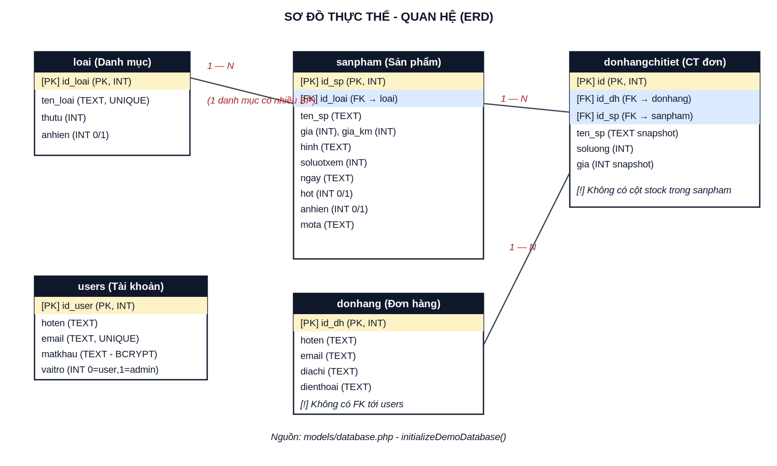
Hình 3.1: Sơ đồ quan hệ các bảng dữ liệu (nguồn: models/database.php → initializeDemoDatabase())
Nhận xét về schema:
- Không có ràng buộc FK (foreign key) rõ ràng ở cấp CSDL - các "liên kết" chỉ là quy ước giữa các cột.
- Đơn hàng (donhang) không có cột trỏ đến users - cho phép guest checkout.
- Bảng sanpham không có cột tồn kho (stock).
- donhangchitiet lưu snapshot ten_sp và gia tại thời điểm mua - tốt cho lịch sử đơn hàng.

3.3. Bảng route (Sơ đồ điều hướng)
Bảng route dưới đây thể hiện toàn bộ đường dẫn (URL) của hệ thống - đóng vai trò như sơ đồ điều hướng (navigation map) của website:
Method | URL | Controller.method | Vai trò
GET | / | SanphamController.index | Trang chủ
GET | /sp?id= | SanphamController.detail | Chi tiết sản phẩm
GET | /loai?idloai=&page= | SanphamController.cat | SP theo danh mục (paging)
GET | /addtocart?id=&soluong= | SanphamController.addtocart | Thêm SP vào giỏ hàng
GET | /showcart | SanphamController.showcart | Hiển thị giỏ hàng
POST | /updatecart | SanphamController.updatecart | Cập nhật số lượng
GET | /removefromcart?id= | SanphamController.removefromcart | Xóa 1 SP khỏi giỏ
GET | /clearcart | SanphamController.clearcart | Làm trống giỏ
GET | /checkout | SanphamController.checkout | Hiển thị form thanh toán
POST | /checkout_ | SanphamController.checkout_ | Xử lý đặt hàng
GET/POST | /tk | SanphamController.searchForm/searchResult | Tìm kiếm SP
GET/POST | /register(_) | UserController.register/register_ | Đăng ký tài khoản
GET/POST | /login(_) | UserController.login/login_ | Đăng nhập
GET | /logout | UserController.logout | Đăng xuất
GET/POST | /admin/login(_) | AdminController.login/login_ | Đăng nhập admin
GET | /admin | AdminController.index | Dashboard admin
GET | /admin/sp | AdminSPController.index | Danh sách SP (tìm/sắp xếp)
GET/POST | /admin/(add/edit)sp(_) | AdminSPController.add/edit/add_/edit_ | Thêm / Sửa SP
GET | /admin/deletesp?id= | AdminSPController.delete | Xóa SP
GET/POST | /admin/(add/edit)loai(_) | AdminLoaiController.* | CRUD danh mục
GET | /admin/orders | AdminOrderController.index | Danh sách đơn hàng
GET | /admin/order?id= | AdminOrderController.detail | Chi tiết đơn hàng

3.4. Sơ đồ Use Case
Sơ đồ Use Case được tách thành 3 sơ đồ riêng biệt cho từng nhóm actor để đảm bảo tính rõ ràng và không xảy ra tình trạng mũi tên cắt qua các use case. Bố cục cột dọc: actor bên trái, các use case xếp thành cột dọc bên phải; các mũi tên fan out từ actor đến từng use case đều đi qua vùng trống.
a) Use Case cho Khách vãng lai (Guest)
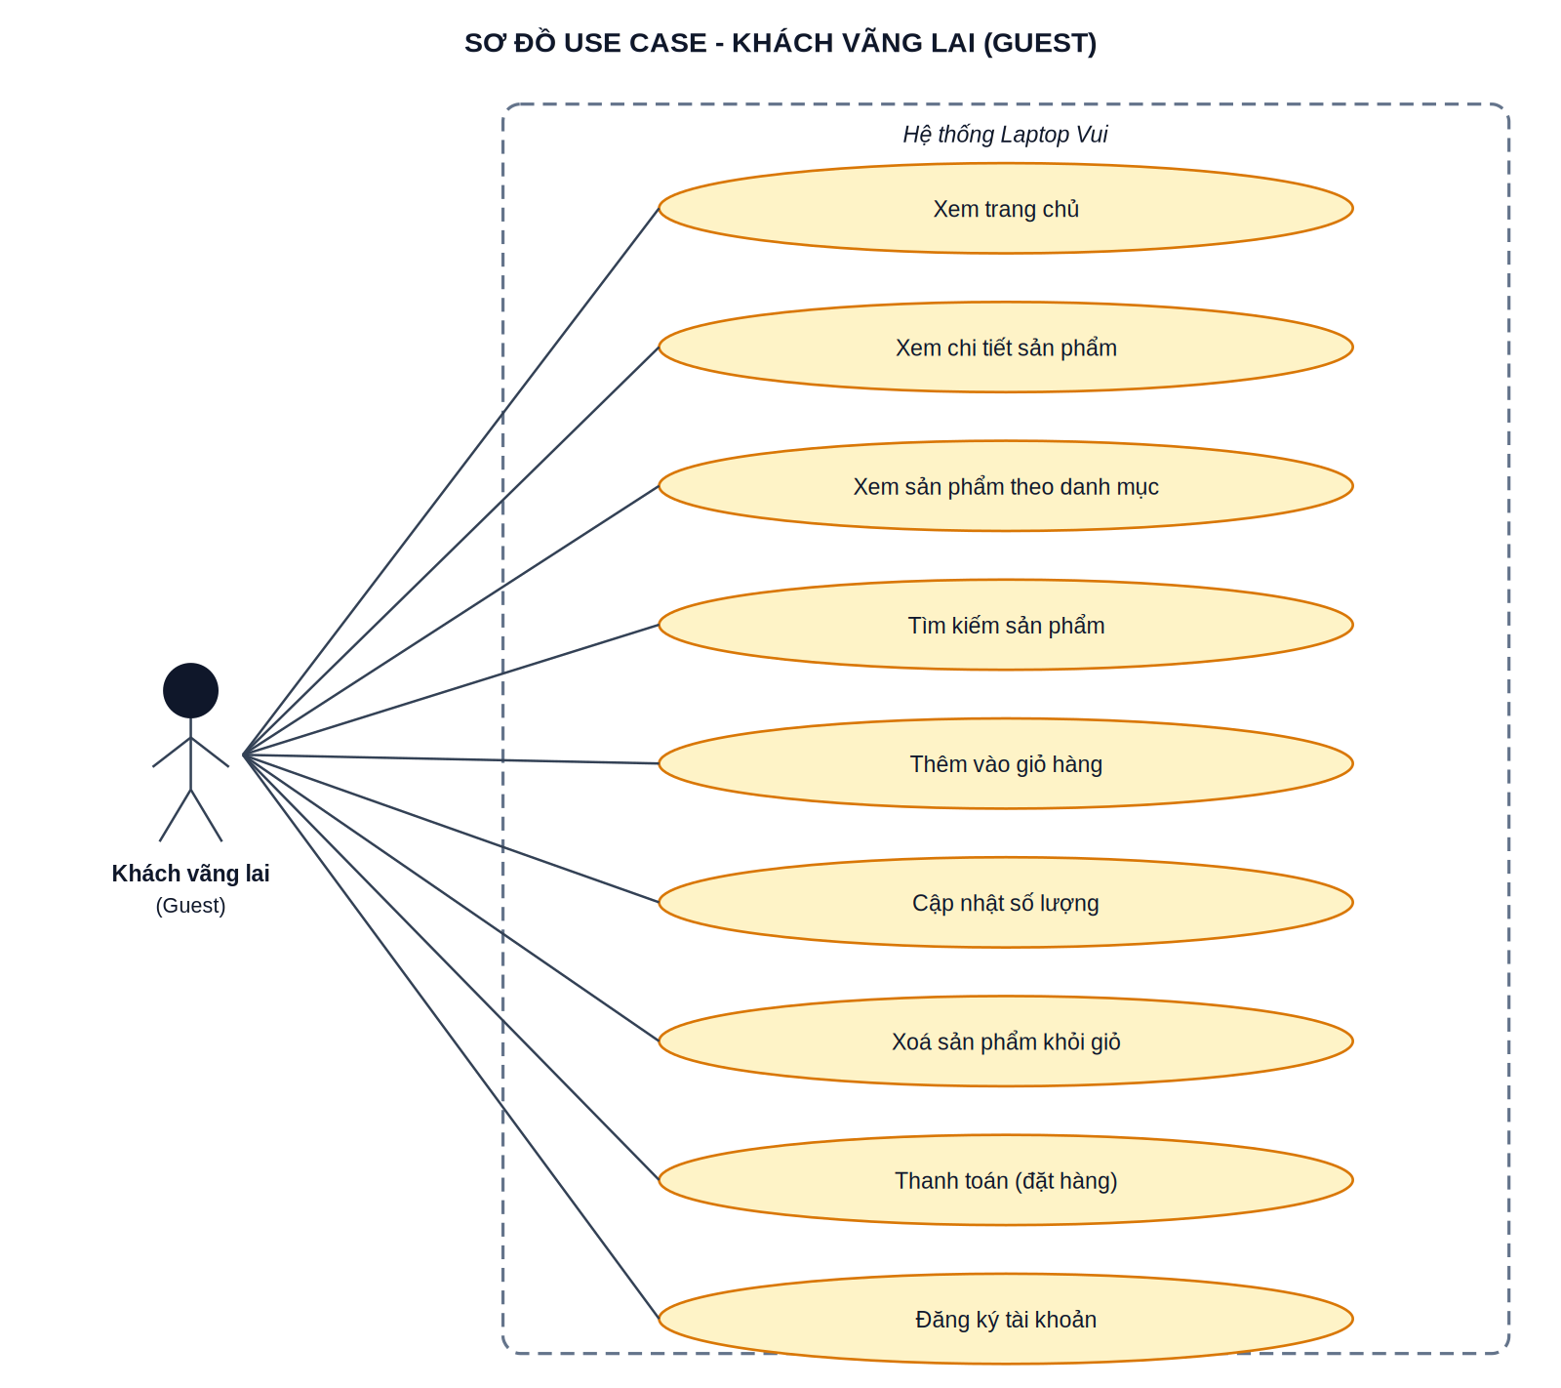
Hình 3.2: Sơ đồ Use Case - Khách vãng lai (Guest) với 9 use case chính

b) Use Case cho Thành viên (User)
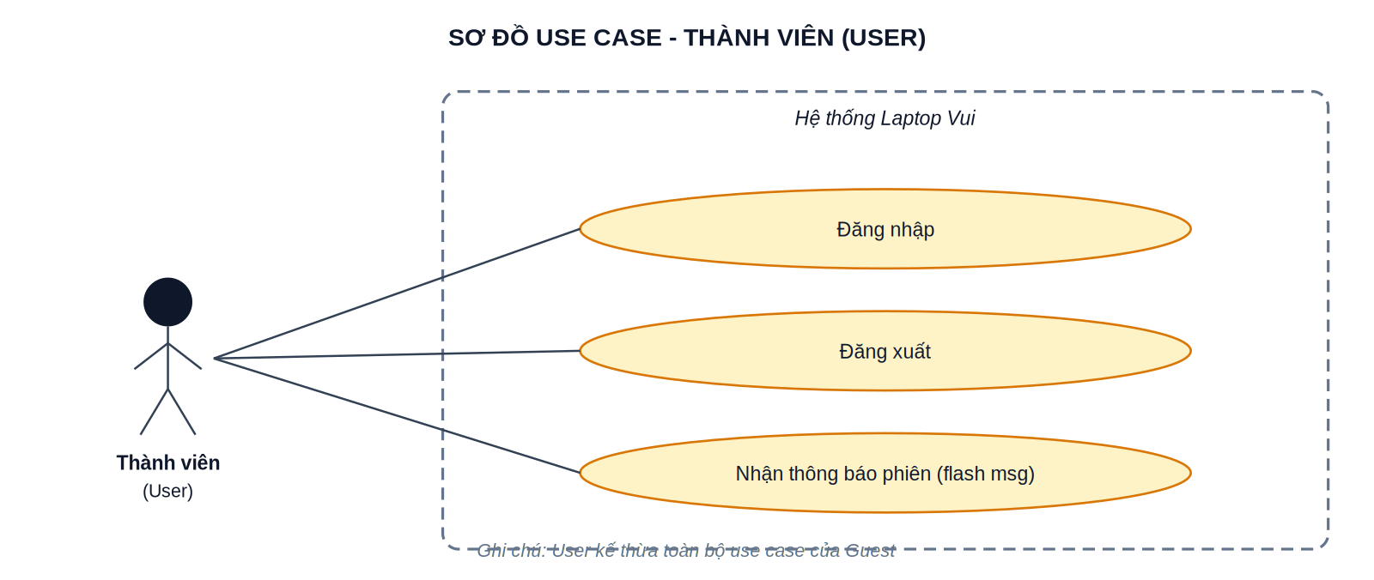
Hình 3.3: Sơ đồ Use Case - Thành viên (User) với 3 use case bổ sung (kế thừa toàn bộ Guest)
c) Use Case cho Quản trị viên (Admin)
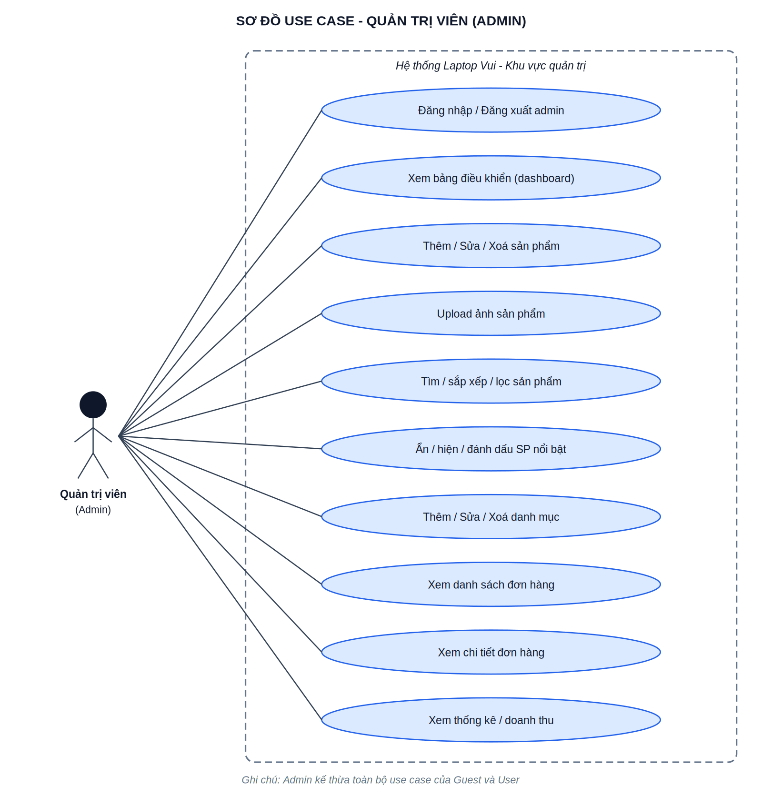
Hình 3.4: Sơ đồ Use Case - Quản trị viên (Admin) với 10 use case quản trị (kế thừa cả Guest và User)
3.5. Đặc tả một số use case tiêu biểu
UC-01: Thêm sản phẩm vào giỏ hàng
Trường | Nội dung
ID use case | UC-01
Actor chính | Guest / User
Mô tả | Người dùng thêm một sản phẩm với số lượng mong muốn vào giỏ hàng cá nhân (lưu trong session).
Điều kiện tiên quyết | Sản phẩm còn hiển thị (anhien=1).
Luồng chính | 1. User bấm nút "Thêm vào giỏ hàng" ở trang chi tiết SP  2. Hệ thống kiểm tra id sản phẩm > 0, số lượng trong [1..99]  3. Hệ thống kiểm tra SP tồn tại và đang hiển thị  4. Cộng số lượng vào $_SESSION['cart'][idSp] (cap tại 99)  5. Chuyển hướng đến trang /showcart với thông báo thành công
Luồng phụ (E1) | Nếu SP không tồn tại hoặc anhien=0 → hiện thông báo lỗi, redirect về trang chủ.
Điều kiện sau | Giỏ hàng chứa SP với số lượng cộng dồn.
UC-02: Đặt hàng (Checkout)
Trường | Nội dung
ID use case | UC-02
Actor chính | Guest / User
Mô tả | Người dùng nhập thông tin nhận hàng và xác nhận tạo đơn.
Điều kiện tiên quyết | Giỏ hàng có ít nhất 1 sản phẩm hợp lệ.
Luồng chính | 1. Người dùng vào /checkout  2. Nhập họ tên, email, điện thoại, địa chỉ  3. Submit form POST /checkout_  4. Hệ thống validate: hoten không rỗng, email hợp lệ, điện thoại khớp regex /^[0-9+\s().-]{8,20}$/, diachi không rỗng  5. Bắt đầu transaction: INSERT donhang → lấy id_dh → INSERT từng dòng donhangchitiet  6. Commit, clear $_SESSION['cart'], hiện mã đơn hàng, redirect về trang chủ
Luồng phụ (E1) | Validate không đạt → set error_message, redirect lại /checkout.
Luồng phụ (E2) | Không có SP hợp lệ trong giỏ → throw RuntimeException, rollback, báo lỗi.
Điều kiện sau | Đơn hàng mới được ghi vào CSDL, giỏ hàng trống.
UC-03: Admin thêm sản phẩm
Trường | Nội dung
ID use case | UC-03
Actor chính | Admin
Mô tả | Admin tạo sản phẩm mới trong hệ thống với đầy đủ thông tin và ảnh.
Điều kiện tiên quyết | Đã đăng nhập với vaitro=1.
Luồng chính | 1. Admin vào /admin/addsp → form multipart  2. Nhập tên, chọn danh mục, ngày (Y-m-d), giá, giá KM, mô tả, trạng thái, nổi bật, upload ảnh  3. Submit POST /admin/addsp_  4. Server validate: id_loai tồn tại, ten_sp không rỗng, ngày parse được, gia>0, gia_km<=gia  5. Upload ảnh: kiểm tra MIME (jpg/png/webp) qua finfo, kích thước ≤5MB  6. INSERT vào bảng sanpham với hinh = "upload/..."  7. Redirect /admin/sp với success_message
Luồng phụ (E1) | Bất kỳ validate nào thất bại → die("Lỗi..."). Hiện ra trang trắng với duy nhất thông báo.
Điều kiện sau | SP mới xuất hiện trong danh sách admin/sp.

3.6. Wireframe cấu trúc trang (Low-fi Site Map)
Cây cấu trúc thông tin của website được tổ chức thành 2 site map: (1) khu vực khách hàng (front-office), (2) khu vực quản trị (back-office).
Site map khu vực khách hàng:
- Trang chủ (/) → hero + featured products + most viewed
- Chi tiết SP (/sp?id=N)
- Danh mục (/loai?idloai=N&page=P)
- Tìm kiếm (/tk) → kết quả tìm kiếm
- Giỏ hàng (/showcart) → showcart_empty nếu trống
- Thanh toán (/checkout) → success page
- Đăng ký (/register)
- Đăng nhập (/login)
Site map khu vực quản trị:
- Dashboard (/admin) → stat cards + recent orders
- Quản lý SP (/admin/sp) → CRUD + tìm/sắp xếp/paging
- Thêm SP (/admin/addsp) → form multipart
- Sửa SP (/admin/editsp?id=N) → form prefill
- Quản lý danh mục (/admin/loai) → CRUD
- Danh sách đơn hàng (/admin/orders) → list
- Chi tiết đơn hàng (/admin/order?id=N)
Ba wireframe low-fi bên dưới minh hoạ bố cục dự kiến cho các trang trọng yếu của hệ thống trước khi bước vào giai đoạn thiết kế hi-fi (Chương 4). Ở giai đoạn low-fi, nhóm cố ý bỏ qua chi tiết về màu sắc, font chữ, ảnh thật để tập trung vào phân bố khối và luồng thao tác chính. Các ghi chú màu đỏ trên wireframe thanh toán chỉ ra những cải tiến sẽ áp dụng ở bản hi-fi sau khi tiếp nhận feedback từ kiểm thử.

3.6.1. Wireframe trang chủ
Trang chủ chia làm 5 khu vực dọc: (1) header thương hiệu + ô tìm kiếm + icon giỏ hàng ở góc phải, (2) thanh nav ngang liệt kê danh mục chính, (3) hero banner cho promo hiện hành với CTA "Xem ưu đãi", (4) grid 4 cột hiển thị các cam kết dịch vụ, (5) hai grid sản phẩm — nổi bật và xem nhiều — mỗi grid tối đa 8 SP dạng card.
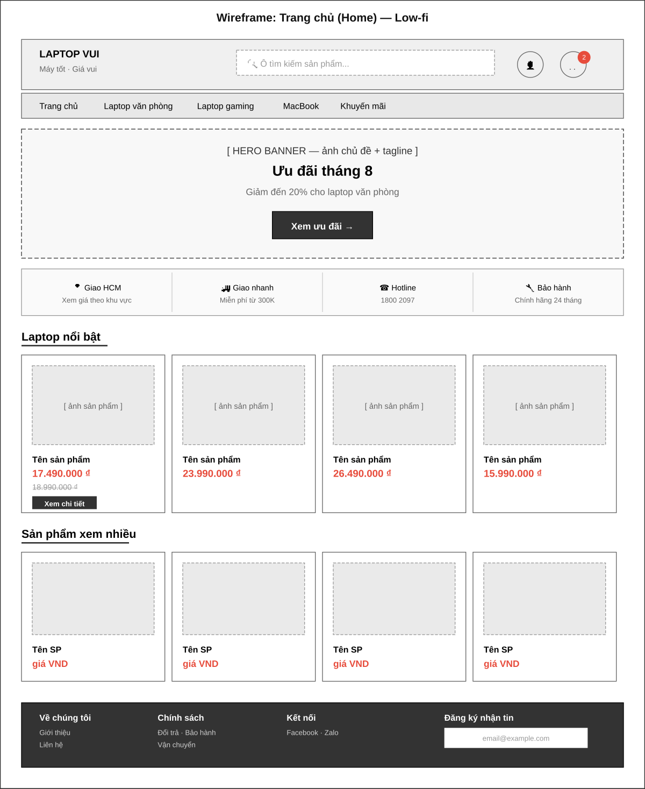
Hình 3.6.1: Wireframe low-fi trang chủ

3.6.2. Wireframe trang chi tiết sản phẩm
Trang chi tiết dùng bố cục hai cột: ảnh sản phẩm chiếm nửa trái (bao gồm thumbnail strip cho slideshow), thông tin sản phẩm + CTA "Thêm vào giỏ" / "Mua ngay" chiếm nửa phải. Phía dưới là 3 tab (Mô tả · Thông số · Đánh giá) và grid "Sản phẩm tương tự" ở cuối. Bố cục này nhằm giảm số cú cuộn cần thiết để user quyết định mua.
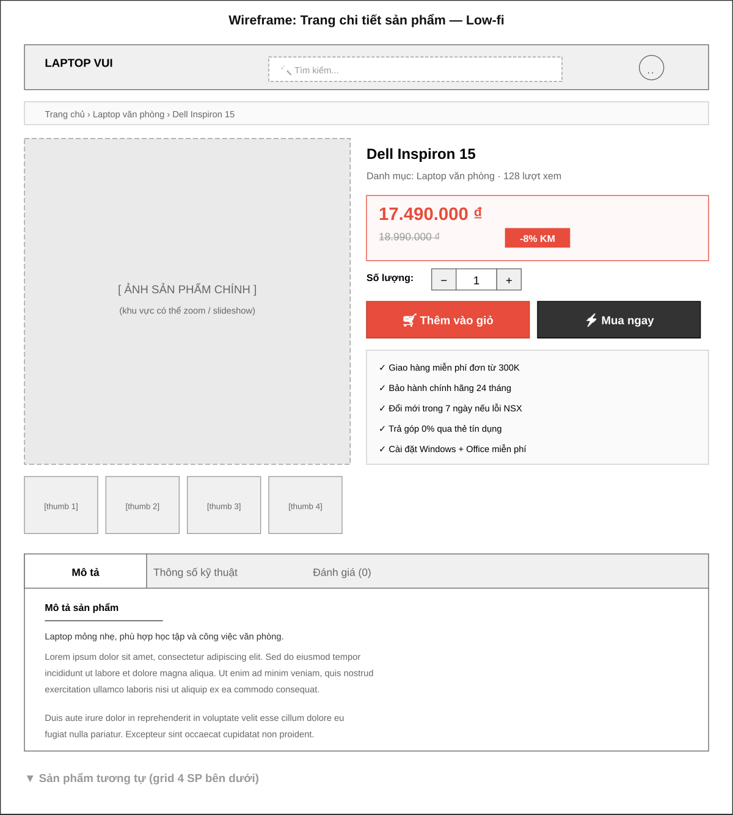
Hình 3.6.2: Wireframe low-fi trang chi tiết sản phẩm

3.6.3. Wireframe trang thanh toán (checkout)
Trang checkout theo mô hình 3 bước có progress bar rõ ràng: (1) Giỏ hàng → (2) Thông tin giao hàng → (3) Xác nhận đơn. Cột trái là form thông tin nhận hàng + phương thức thanh toán; cột phải là order summary cố định hiển thị các sản phẩm, phí, tổng cộng và nút xác nhận. Các ghi chú trên wireframe (in đỏ) đánh dấu 3 vấn đề đã được xác định trong Chương 5.4 (V-UX-04, V-FUN-04, V-FUN-05) và sẽ được xử lý ở bản hi-fi.
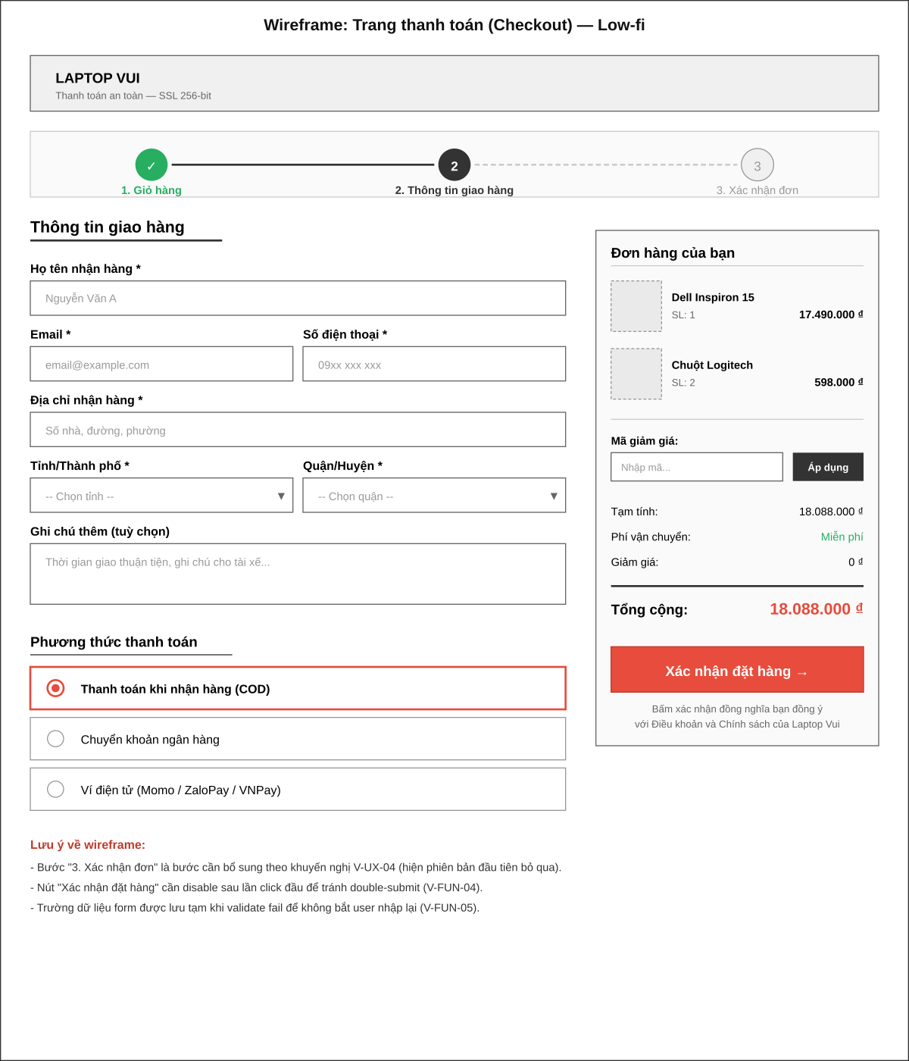
Hình 3.6.3: Wireframe low-fi trang thanh toán
Wireframe của mỗi trang ở mức low-fi (chỉ có bố cục khối, chưa có màu/font/hình ảnh) tương ứng với các bản phác hoạ được trình bày ở Chương 4 dưới dạng hi-fi.

3.7. Cơ sở và lý do lựa chọn thiết kế low-fi
Trước khi bước sang thiết kế hi-fi, nhóm tổng hợp lại các quyết định thiết kế cốt lõi ở giai đoạn low-fi kèm lý do dựa trên nghiên cứu người dùng (Chương 2) và phân tích cạnh tranh (mục 1.3). Mỗi quyết định được liên kết với một hoặc nhiều persona để đảm bảo phục vụ đúng đối tượng.

3.7.1. Ma trận quyết định thiết kế và cơ sở lựa chọn
Quyết định thiết kế | Cơ sở / persona liên quan | Kết quả trong wireframe
Cho phép guest checkout (không bắt đăng ký) | Persona "Minh" — sinh viên cần mua nhanh, ngại điền form dài. FPT Shop yêu cầu đăng ký làm mất khách vãng lai. | Form checkout ở mục 3.6.3 không có checkpoint bắt đăng nhập.
Menu danh mục dạng thanh nav ngang, luôn hiển thị | Persona "Chị Hà" — mẹ mua laptop cho con, muốn duyệt nhanh theo mục đích sử dụng. Học từ Thegioididong. | Nav bar cố định ngay dưới header ở tất cả wireframe.
Hero banner đơn giản, chỉ 1 CTA chính | Học từ điểm yếu của CellphoneS (banner khuyến mãi quá nhiều gây rối). Nguyên tắc "Aesthetic & Minimalist Design" của Nielsen. | Wireframe 3.6.1 chỉ có 1 CTA "Xem ưu đãi" trên hero.
Grid sản phẩm 4 cột, ảnh + tên + giá KM nổi bật | Persona "Anh Tuấn" — dân IT có kinh nghiệm, cần so sánh nhanh giá cả. Bố cục học từ ShopDunk (thoáng, đẹp). | Cả 2 grid (nổi bật + xem nhiều) trong wireframe home dùng đúng layout này.
Chi tiết SP: ảnh nửa trái, thông tin + CTA nửa phải | Chuẩn mực UX phổ biến (Amazon, ShopDunk). Giúp user "scan" nhanh giá và nút mua mà không cần cuộn. | Wireframe 3.6.2 dùng bố cục 2 cột 50/50.
Checkout 1 form đơn giản (không multi-step nhiều bước) | Persona "Minh" — sinh viên ngại quy trình dài. Điểm yếu của FPT Shop. | Wireframe 3.6.3 gộp mọi trường vào 1 trang, có progress bar 3 bước để user biết mình đang ở đâu.
Order summary cố định bên phải trong checkout | Giúp user luôn thấy tổng tiền khi điền form (Nielsen: Visibility of system status). | Cột phải wireframe 3.6.3 hiển thị đầy đủ SP + phí + tổng.
Badge số lượng trên icon giỏ hàng | Feedback tức thì khi user thêm SP — Nielsen: Visibility of system status. | Header wireframe 3.6.1 có badge "2" đỏ trên icon giỏ hàng.

3.7.2. Những đánh đổi (trade-offs) đã cân nhắc
• Bố cục thoáng vs. mật độ thông tin: Chọn thoáng như ShopDunk (nhiều khoảng trắng) thay vì dày đặc như Thegioididong. Ưu tiên trải nghiệm sạch sẽ, chấp nhận user phải cuộn nhiều hơn. Với phạm vi cửa hàng nhỏ (~10-30 SP), cuộn không phải vấn đề lớn.
• Guest checkout vs. bắt đăng ký: Cho phép guest checkout dù hy sinh khả năng "nhớ" user cho lần mua sau. Đổi lại tỉ lệ chuyển đổi cao hơn. Có thể thêm bước "tạo tài khoản?" SAU khi đặt hàng thành công như một tuỳ chọn.
• Menu danh mục sticky vs. drop-down mega menu: Chọn nav ngang tĩnh với 4-5 danh mục chính thay vì mega menu nhiều cấp. Cửa hàng chỉ có 3 danh mục (Văn phòng / Gaming / MacBook), mega menu không cần thiết và làm tăng độ phức tạp.
• Low-fi không có màu vs. có màu chức năng: Nhóm quyết định giữ một chút màu chức năng (đỏ cho giá KM/CTA chính, xanh cho trạng thái thành công) ngay ở low-fi để test được rằng hierarchy thị giác đã đúng — thay vì phải chờ đến hi-fi mới phát hiện.

3.7.3. Vấn đề dự kiến sẽ giải quyết ở hi-fi
Các câu hỏi thiết kế còn bỏ ngỏ ở low-fi và sẽ được trả lời ở chương 4:
• Hệ màu cụ thể: Low-fi chỉ dùng đen-trắng-xám + 1 màu đỏ cho CTA. Hi-fi cần chọn primary color phù hợp với thương hiệu "Laptop Vui" (tông tươi trẻ, năng động).
• Font chữ Tiếng Việt: Cần chọn font hỗ trợ tiếng Việt có dấu tốt, độ đọc cao cho cả header và body. Sẽ đánh giá Inter, Be Vietnam Pro, hoặc Roboto Vietnamese.
• Micro-interactions: Hover state trên product card, animation khi thêm vào giỏ, feedback khi submit form — chưa thể hiện ở low-fi.
• Responsive breakpoints: Low-fi chỉ vẽ ở kích thước desktop. Hi-fi phải chứng minh bố cục thay đổi hợp lý ở tablet (~768px) và mobile (~375px).

CHƯƠNG 4. THIẾT KẾ GIAO DIỆN (HI-FI PROTOTYPE)
Phương pháp hi-fi prototype: Bản hi-fi prototype của nhóm được triển khai trực tiếp bằng code (Bootstrap 5 + PHP + React Native), thay vì mockup tĩnh trong Figma/Sketch. Cách này cho phép người chấm và user test trải nghiệm sản phẩm thực tế qua trình duyệt tại link Demo online (mục 1.4), tương tác được với dữ liệu thật từ database, và kiểm tra responsive trên nhiều thiết bị mà không cần công cụ thiết kế bên thứ ba. Các screenshot trong chương này là snapshot của các trang đã chạy thật, không phải mockup.
Chương này trình bày thiết kế giao diện chi tiết ở mức hi-fi (có màu sắc, typography, icon, tương tác) cho cả 2 loại giao diện: (1) web/desktop, (2) mobile. Tất cả mockup được vẽ lại từ mã nguồn thực tế (CSS + Bootstrap 5.3.3) để phản ánh trung thực bố cục khi chạy demo.

4.1. Design System - Hệ thống thiết kế
Trước khi thiết kế từng màn hình, hệ thống thiết kế (design system) được thiết lập với các nguyên tắc và token thống nhất:
Bảng màu (Color Palette):
Vai trò | Mã màu | Sử dụng
Primary (Xanh dương) | #0d6efd | Nút chính (CTA), link, badge nổi bật, header admin
Danger (Đỏ) | #dc3545 | Giá khuyến mãi, nút xoá, thông báo lỗi
Success (Xanh lá) | #198754 | Thông báo thành công, badge "Còn hàng"
Warning (Vàng cam) | #ffc107 | Cảnh báo, badge "Đang giảm giá"
Dark (Đen) | #0f172a | Header bar, sidebar admin, text chính
Muted (Xám) | #64748b | Text phụ, breadcrumb, placeholder
Background | #f8f9fa / #ffffff | Nền trang, card sản phẩm
Border | #dee2e6 | Viền input, table divider
Typography:
- Font family: Bootstrap default system fonts (San Francisco trên iOS/macOS, Segoe UI trên Windows, Roboto trên Android)
- Heading (H1): 2rem, bold - dùng cho tiêu đề trang chính
- Heading (H2): 1.5rem, bold - dùng cho section title
- Body: 1rem (16px), regular - text chính
- Small: 0.875rem - meta info, timestamp
- Price display: 1.5rem, bold, màu danger nếu có KM
Spacing & Layout:
- Grid: Bootstrap 12-column, gutter 24px
- Container: max-width 1140px trên desktop, full-width trên mobile
- Border radius: 0.5rem cho card, button; 0.25rem cho input
- Shadow: box-shadow nhẹ (0 2px 4px rgba(0,0,0,0.05)) cho card sản phẩm
Icons:
- Bootstrap Icons v1.11 (bi-*): bi-cart, bi-laptop, bi-search, bi-person-circle, bi-eye, bi-heart, bi-trash
- Icon size mặc định: 1rem trong nav, 1.5rem trong hero

4.2. Giao diện Web/Desktop
Bộ giao diện web được thiết kế theo mobile-first responsive, đảm bảo hoạt động tốt trên cả desktop (≥1200px), tablet (768-1199px), mobile (<768px).

4.2.1. Trang chủ (Home)
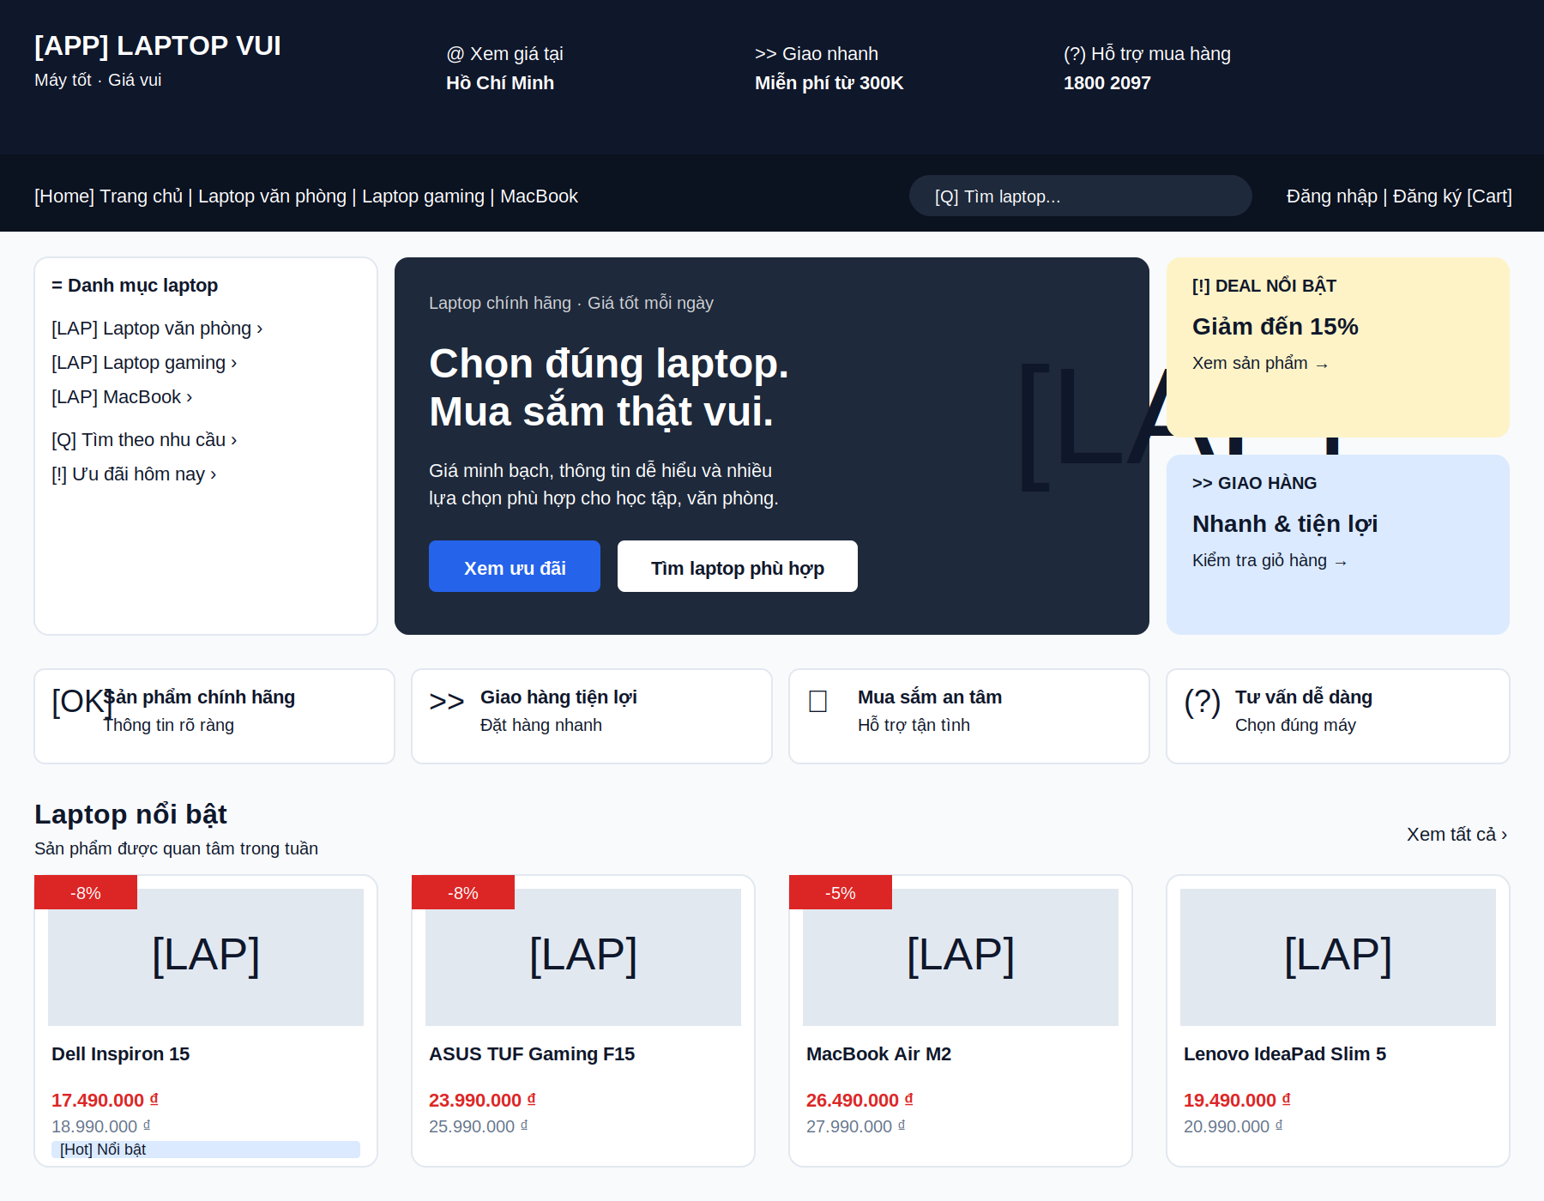
Hình 4.1: Bố cục trang chủ - Header, Nav, Category panel + Hero + Promo, Benefit grid, Product grid
Trang chủ gồm 5 khu vực chính:
- Header đen: brand LAPTOP VUI + 3 khối benefit (địa chỉ, giao nhanh, hotline).
- Navigation thanh dính (sticky-top): menu danh mục lấy động, form tìm kiếm, nút giỏ hàng có badge số lượng.
- Showcase 3 cột: Category panel (trái), Hero (giữa), Promo (phải).
- Benefit grid 4 khối: chính hãng, giao hàng, an tâm, tư vấn.
- 2 section product-grid: "Laptop nổi bật" (SP có hot=1) và "Sản phẩm xem nhiều" (theo soluotxem).

4.2.2. Trang chi tiết sản phẩm
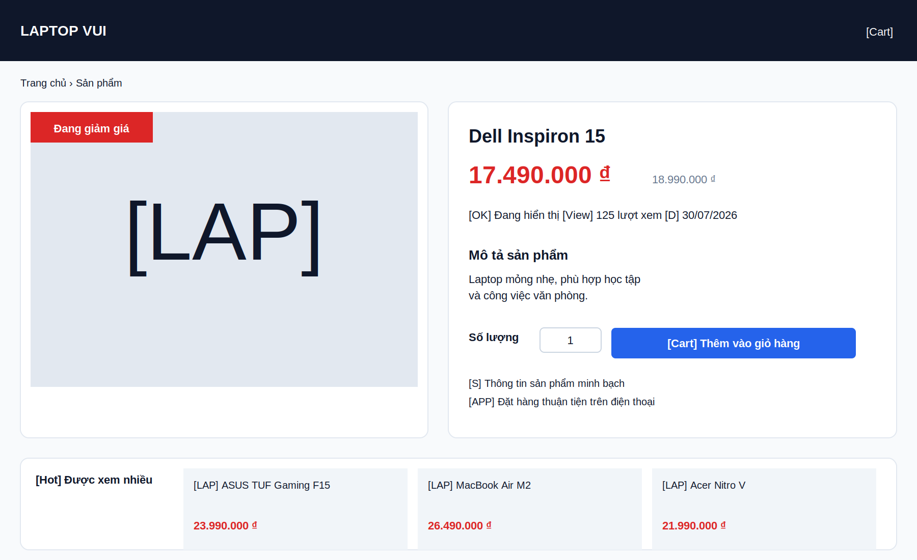
Hình 4.2: Trang chi tiết SP - 2 cột (ảnh + thông tin), form add-to-cart, sidebar SP xem nhiều
Hiển thị ảnh SP (có nhãn "Đang giảm giá" khi có gia_km), tên, giá bán (nếu có KM: giá KM to đỏ, giá cũ gạch ngang), metadata (trạng thái, lượt xem, ngày đăng), mô tả, và form add-to-cart với input số lượng (min=1, max=99).

4.2.3. Giỏ hàng
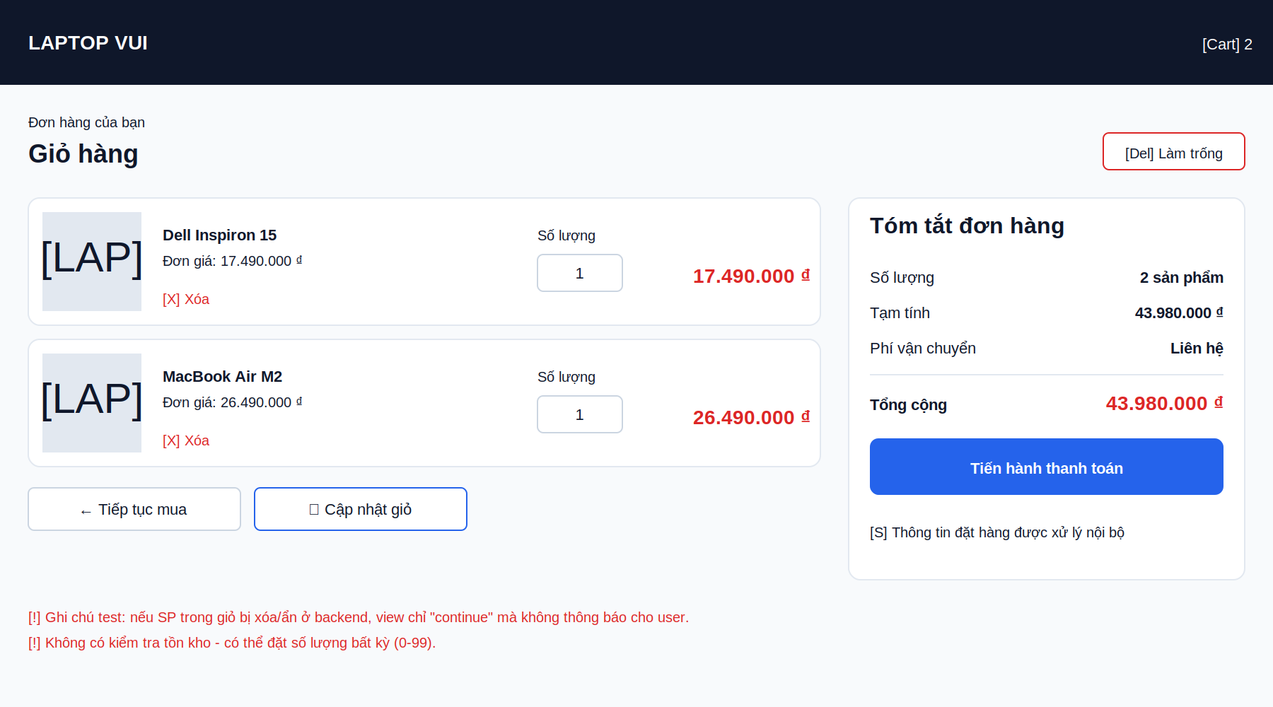
Hình 4.3: Trang giỏ hàng - Danh sách SP + form updatecart, panel tổng hợp bên phải
Bố cục 2 cột: danh sách các dòng SP (ảnh, tên, đơn giá, input số lượng, nút xoá) và panel Tóm tắt đơn hàng ở phải. Khi giỏ trống thì hiển thị showcart_empty.php.

4.2.4. Thanh toán
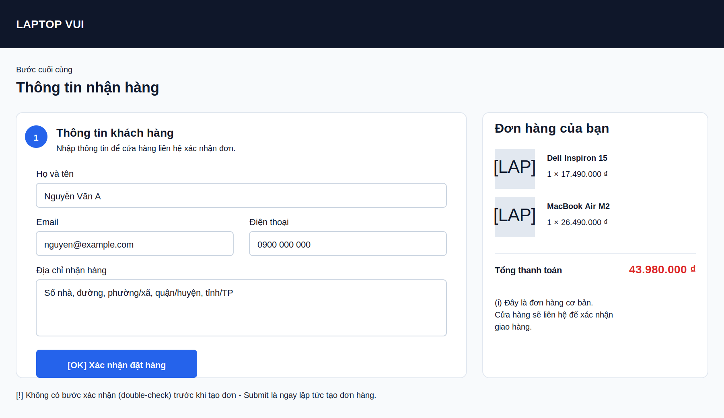
Hình 4.4: Form thanh toán - Thông tin nhận hàng + Tóm tắt đơn (2 cột)
Wizard-like với dấu số "1" nổi bật cho khối "Thông tin khách hàng". Form nhập họ tên, email, điện thoại, địa chỉ. Nếu user đã đăng nhập, hoten và email được prefill.

4.2.5. Đăng nhập / Đăng ký
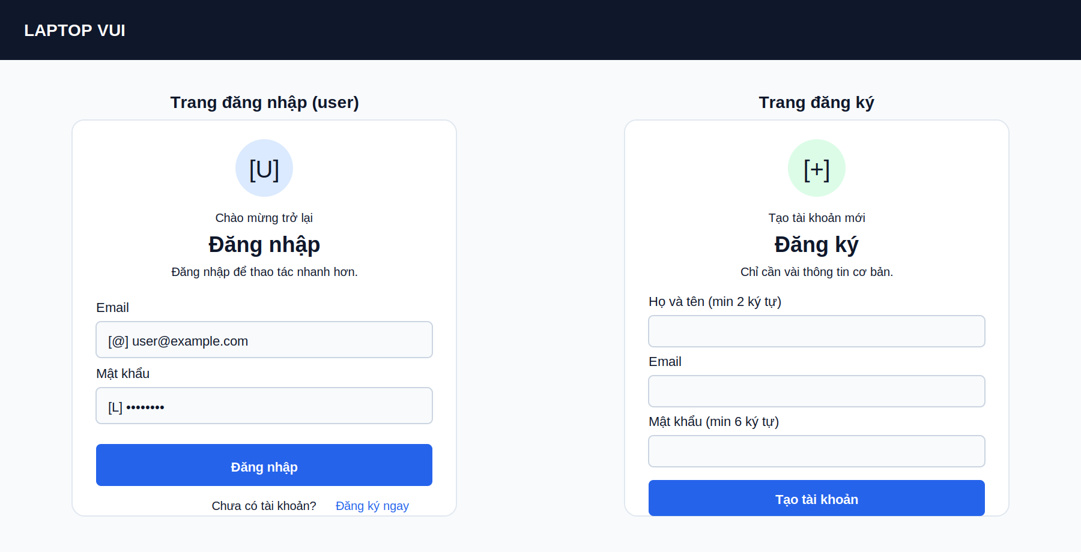
Hình 4.5: Card đăng nhập (trái) và đăng ký (phải)
Cả hai form đều nằm trong "auth-card" - thẻ trắng bo tròn với icon tròn ở đầu, tiêu đề + mô tả + form + liên kết chuyển đổi. Đăng ký yêu cầu họ tên (min 2 ký tự), email hợp lệ, mật khẩu min 6 ký tự.

4.3. Giao diện Admin (Back-office)

4.3.1. Bảng điều khiển (Dashboard)
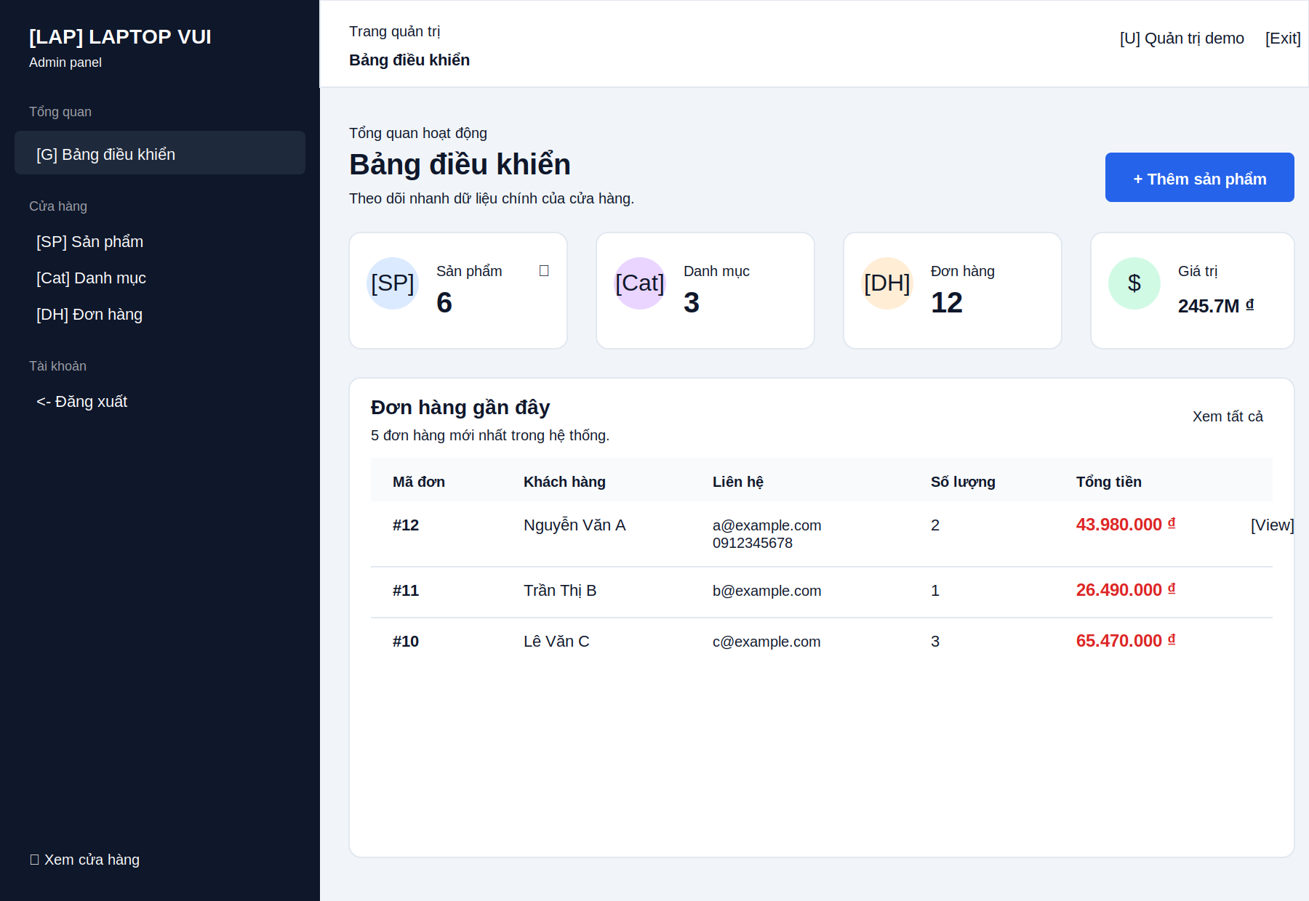
Hình 4.6: Bảng điều khiển admin - Sidebar + Topbar + 4 stat cards + Bảng đơn hàng gần đây
Layout admin sử dụng khung Sidebar-Content:
- Sidebar tối màu bên trái: brand + menu (Dashboard, SP, Danh mục, Đơn hàng, Đăng xuất). Có sidebar-toggle cho responsive.
- Topbar: breadcrumb "Trang quản trị / <Tên trang>" + tài khoản đang đăng nhập.
- Content: 4 stat cards (số SP, danh mục, đơn hàng, doanh thu) + bảng "Đơn hàng gần đây" (5 dòng mới nhất).

4.3.2. Form thêm/sửa sản phẩm
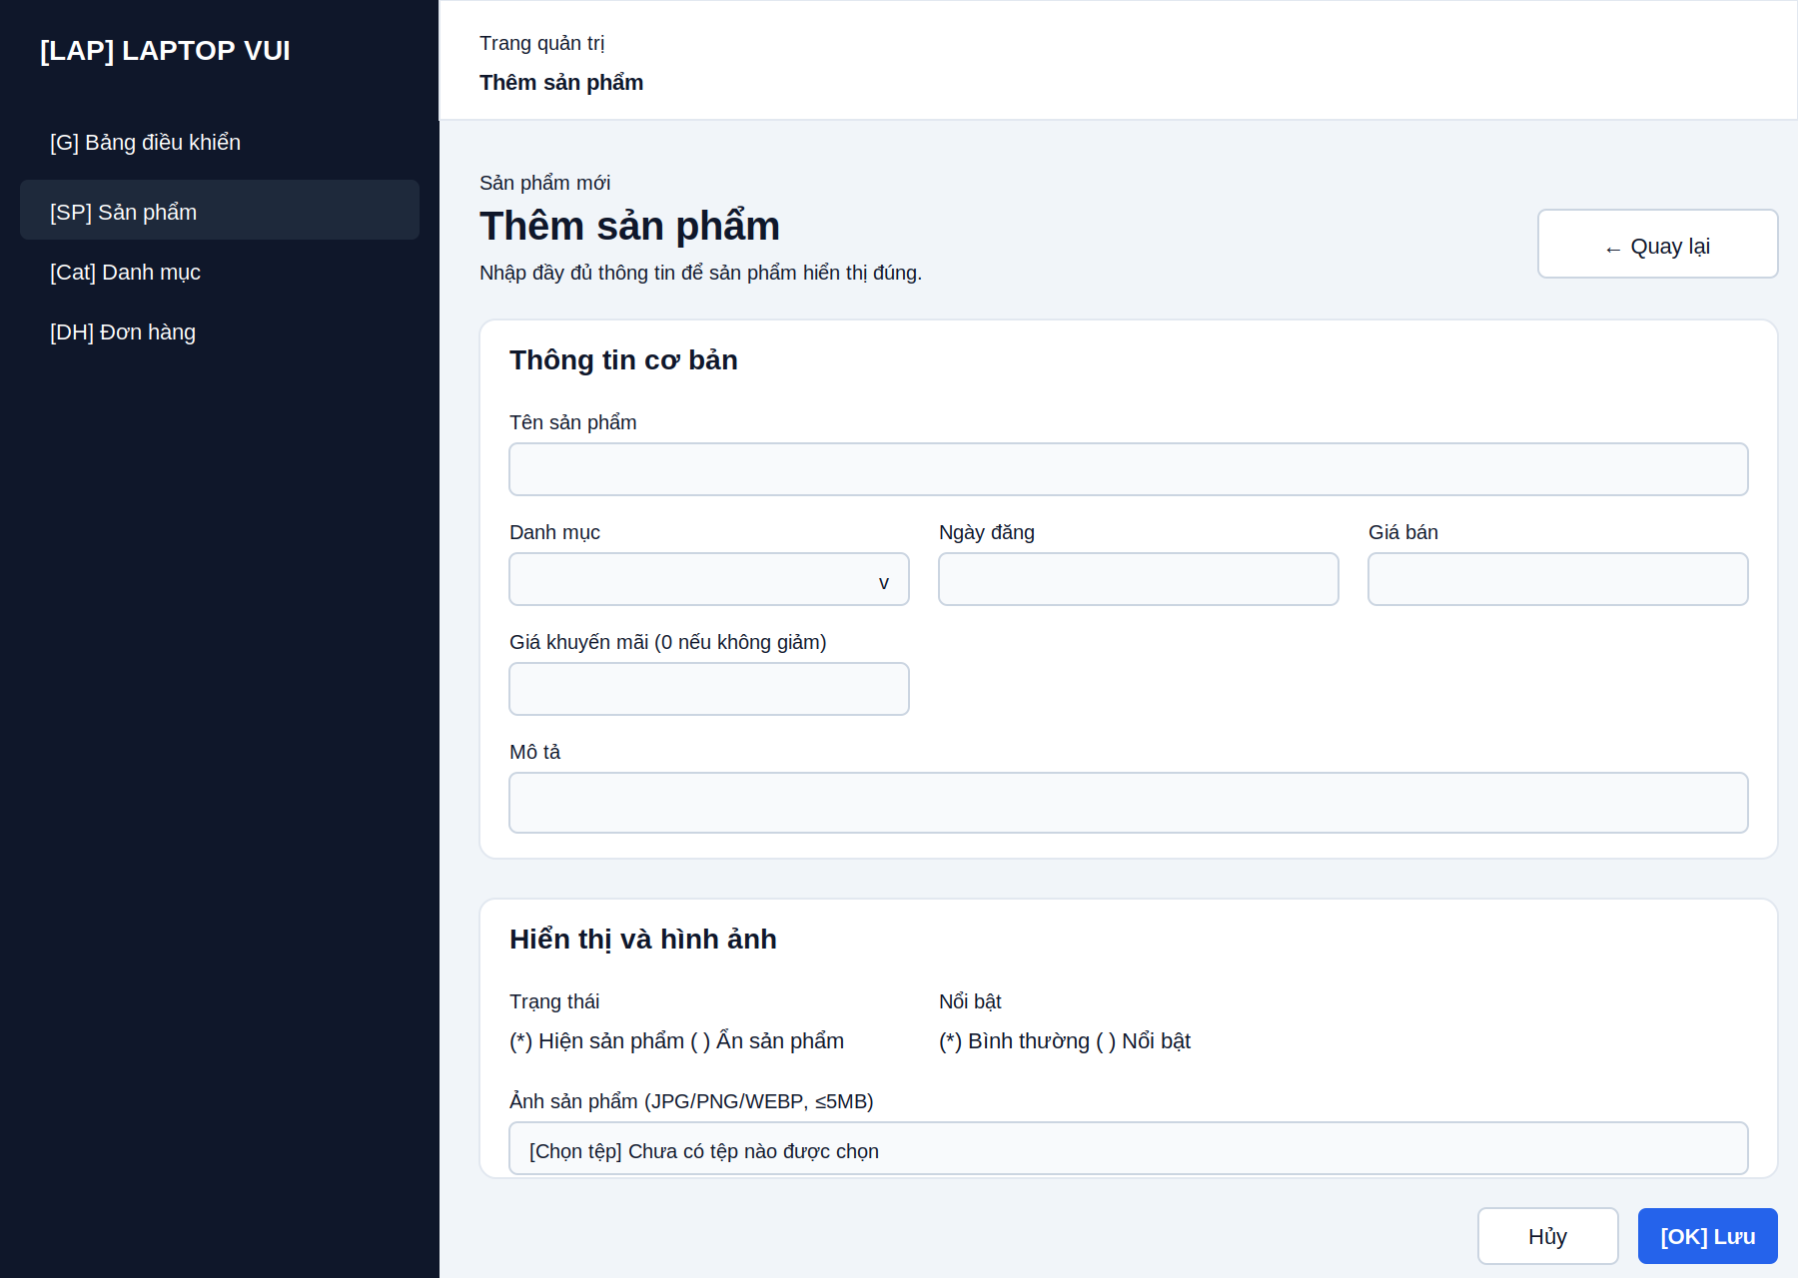
Hình 4.7: Form thêm SP - 2 form-card: Thông tin cơ bản + Hiển thị & hình ảnh
Form được chia thành 2 form-card rõ ràng. Trường bắt buộc gồm tên SP, danh mục (select), ngày đăng (date), giá bán (number min=1), giá KM (nhỏ hơn giá bán hoặc 0), mô tả (textarea), radio hiển thị/nổi bật và file input ảnh.

4.4. Giao diện ứng dụng di động (Mobile - React Native)
Bộ giao diện mobile được xây dựng riêng bằng React Native + Expo, đặt tại thư mục mobile_app/. Ứng dụng sử dụng React Navigation để chuyển màn hình.
Màn hình | File nguồn | Chức năng chính
LoginScreen | mobile_app/src/screens/LoginScreen.js | Form đăng nhập với input email, password. Nút submit gọi API /login.
HomeScreen | mobile_app/src/screens/HomeScreen.js | Danh sách SP dạng FlatList, tương tự trang chủ web.
ProductDetailScreen | mobile_app/src/screens/ProductDetailScreen.js | Chi tiết SP, nút "Thêm vào giỏ".
CartScreen | mobile_app/src/screens/CartScreen.js | Danh sách SP trong giỏ, nút xoá, cập nhật số lượng.
CheckoutScreen | mobile_app/src/screens/CheckoutScreen.js | Form nhập thông tin nhận hàng.
AdminScreen | mobile_app/src/screens/AdminScreen.js | Truy cập tính năng admin trên mobile.
Nguyên tắc thiết kế mobile:
- Sử dụng Native components (View, ScrollView, FlatList) để đạt hiệu năng tốt.
- Bottom Tab Navigation cho các mục chính: Home, Search, Cart, Profile.
- Stack Navigation cho các luồng nested (Home → Detail → Cart → Checkout).
- Context API (AuthContext) lưu trạng thái đăng nhập toàn app.
- Bàn phím ảo phù hợp: type="tel" cho điện thoại, type="email" cho email.
Ghi chú tình trạng hiện tại: Mobile app đang KHÔNG hoạt động thực sự vì API endpoint mismatch với backend (LoginScreen.js gọi POST /login trả JSON, nhưng backend chỉ có /login_ trả HTTP redirect). Cần bổ sung endpoint /api/* trả JSON để mobile app dùng được.

4.5. Đánh giá thiết kế hi-fi theo heuristics của Nielsen
Sau khi hoàn thành bản hi-fi, nhóm tự đánh giá thiết kế dựa trên 10 heuristics của Jakob Nielsen — bộ tiêu chuẩn kinh điển trong đánh giá usability. Với mỗi heuristic, nhóm chấm điểm mức độ đáp ứng (Tốt / Khá / Cần cải thiện) kèm bằng chứng cụ thể từ giao diện đã dựng. Các điểm "Cần cải thiện" chính là đầu vào cho khuyến nghị cải tiến trong Chương 5.5.
Heuristic | Đánh giá | Bằng chứng / Ghi chú
1. Visibility of system status | Tốt | Badge giỏ hàng cập nhật số lượng tức thì; flash messages sau login/register; loading state khi checkout.
2. Match between system and real world | Tốt | Ngôn ngữ đơn giản, tiếng Việt tự nhiên ("Giỏ hàng", "Đặt hàng", "Xem chi tiết"), không dùng thuật ngữ kỹ thuật.
3. User control and freedom | Khá | Có nút "Quay lại" trong giỏ; xoá SP khỏi giỏ dễ dàng. Còn thiếu: nút "Hoàn tác" khi lỡ xoá; không có "Lưu để mua sau".
4. Consistency and standards | Tốt | Bootstrap 5 làm nền tảng đảm bảo nhất quán button/form/color. Icon Bootstrap xuyên suốt. Terminology thống nhất web và mobile.
5. Error prevention | Cần cải thiện | Validation client-side còn thiếu ở form checkout (chỉ validate server-side). Không có bước xác nhận trước khi xoá SP admin. Xem V-UX-04, V-FUN-04.
6. Recognition rather than recall | Tốt | Menu danh mục luôn hiển thị; breadcrumb ở chi tiết SP; giỏ hàng luôn ở góc phải.
7. Flexibility and efficiency of use | Khá | Guest checkout cho người mua nhanh; có tìm kiếm cho power user. Còn thiếu: keyboard shortcut, lưu địa chỉ giao hàng.
8. Aesthetic and minimalist design | Tốt | Bố cục thoáng, nhiều khoảng trắng, mỗi trang chỉ 1 CTA chính. Không có banner/popup gây rối.
9. Help users recognize, diagnose, recover from errors | Cần cải thiện | Thông báo lỗi hiện dạng die() text plain (V-FUN-09) — trang trắng không header/footer. Cần page error đẹp với gợi ý hành động.
10. Help and documentation | Cần cải thiện | Chưa có trang FAQ, hướng dẫn mua hàng, chính sách đổi trả — mới có link stub ở footer. Cần bổ sung nội dung thực.

4.5.1. Điểm mạnh nổi bật
• Nhất quán thị giác: Nhờ Bootstrap 5 + design token (màu, spacing, typography) khai báo tập trung, toàn bộ trang giữ được sự đồng nhất về button style, form field, card layout mà không cần chỉnh tay từng chỗ.
• Tính tối giản và dễ scan: Mỗi trang được thiết kế để user "scan" trong 3-5 giây tìm ra thông tin quan trọng nhất (giá, CTA, danh mục). Đây là tiêu chuẩn ngầm của e-commerce hiện đại.
• Responsive tự nhiên: Bootstrap grid + utility class d-none d-md-flex xử lý được hầu hết các trường hợp mobile mà không cần viết CSS riêng.

4.5.2. Điểm yếu cần cải thiện (mapping sang khuyến nghị)
• Error prevention & recovery (Heuristics 5, 9): Là điểm yếu rõ nhất. V-UX-04 (không có bước xác nhận đơn), V-FUN-04 (double-submit), V-FUN-09 (die() thay vì error page) đều thuộc nhóm này. Xử lý ở mục 5.5.1 — khuyến nghị ưu tiên cao.
• Help & documentation (Heuristic 10): Chưa có nội dung help thực tế. Xử lý bằng cách viết static page cho FAQ, hướng dẫn, chính sách — không phức tạp về kỹ thuật nhưng cần thời gian soạn nội dung.
• Flexibility for returning users (Heuristic 7): Cần bổ sung tính năng "đơn hàng của tôi", lưu địa chỉ giao hàng — đã liệt kê trong V-FUN-08 và khuyến nghị ưu tiên trung bình.

4.5.3. Kết luận đánh giá
Trong 10 heuristics của Nielsen, thiết kế hi-fi hiện tại đạt mức "Tốt" ở 5 heuristics (1, 2, 4, 6, 8), "Khá" ở 2 heuristics (3, 7), và "Cần cải thiện" ở 3 heuristics (5, 9, 10). Đây là mức đáp ứng chấp nhận được cho một sản phẩm ở giai đoạn MVP — các điểm yếu đều đã được nhận diện, có khuyến nghị cụ thể trong Chương 5.5, và không phải vấn đề mang tính kiến trúc mà chỉ cần bổ sung tính năng.

CHƯƠNG 5. TƯƠNG TÁC VÀ ĐÁNH GIÁ
Chương cuối trình bày phần tương tác và đánh giá của hệ thống: (1) các luồng tương tác (interaction flows) mô tả cách người dùng thao tác với giao diện, (2) kết quả kiểm thử với các test case chi tiết cho chức năng và giao diện, (3) các lỗ hổng bảo mật/chức năng/UX phát hiện được, (4) khuyến nghị cải tiến và kết luận.

5.1. Các luồng tương tác (Interaction Flows)
Các sơ đồ luồng dưới đây được vẽ với bố cục dọc rõ ràng, luồng chính đi thẳng qua tâm sơ đồ, các nhánh phụ (validate fail, error) được đưa ra bên phải để tránh mũi tên cắt qua các đối tượng. Mỗi mũi tên đều có label "Có" (màu xanh) hoặc "Không" (màu đỏ) đi kèm quyết định.

5.1.1. Luồng đăng ký & đăng nhập
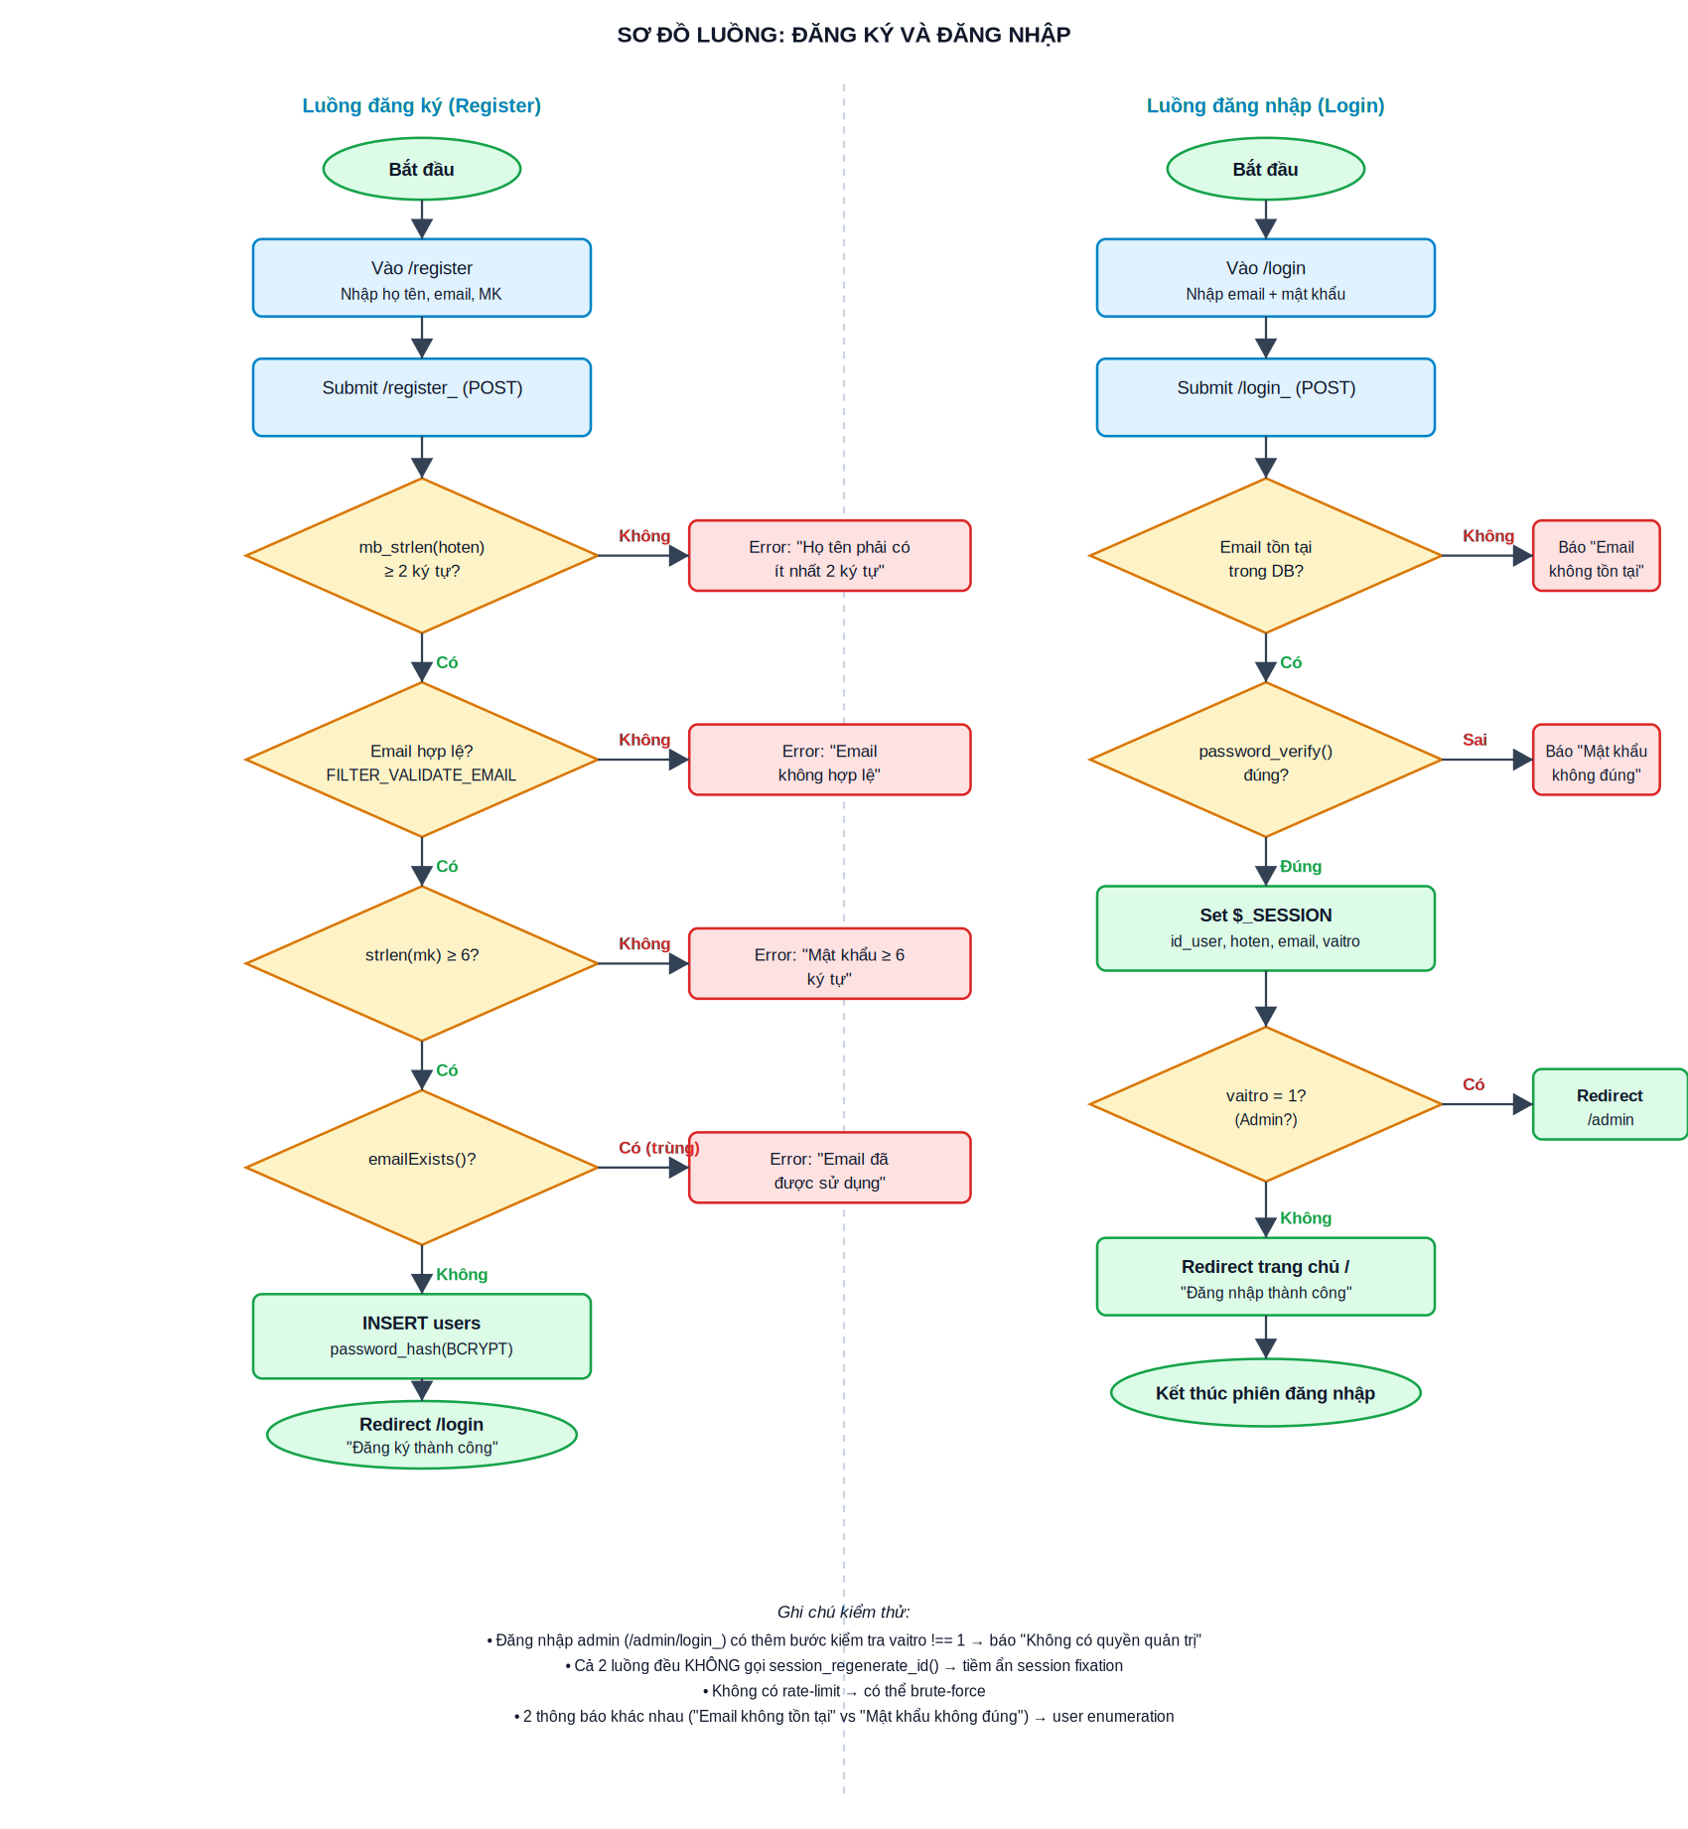
Hình 5.1: Luồng đăng ký (trái) và đăng nhập (phải) - dựa trên UserController.php và AdminController.php
Điểm cần chú ý khi kiểm thử:
- Đăng ký: server tự lowercase + trim email, dùng filter_var(FILTER_VALIDATE_EMAIL); mật khẩu tối thiểu 6 ký tự (chỉ độ dài, không phức tạp).
- Đăng nhập trả về 2 thông báo riêng ("Email không tồn tại" / "Mật khẩu không đúng") - tiết lộ trạng thái tài khoản.
- Sau khi đăng nhập, hệ thống KHÔNG gọi session_regenerate_id() → tiềm ẩn session fixation.
- Đăng nhập admin: nếu vaitro !== 1 dù đúng mật khẩu vẫn báo "Không có quyền quản trị".

5.1.2. Luồng mua hàng (Add-to-cart → Checkout)
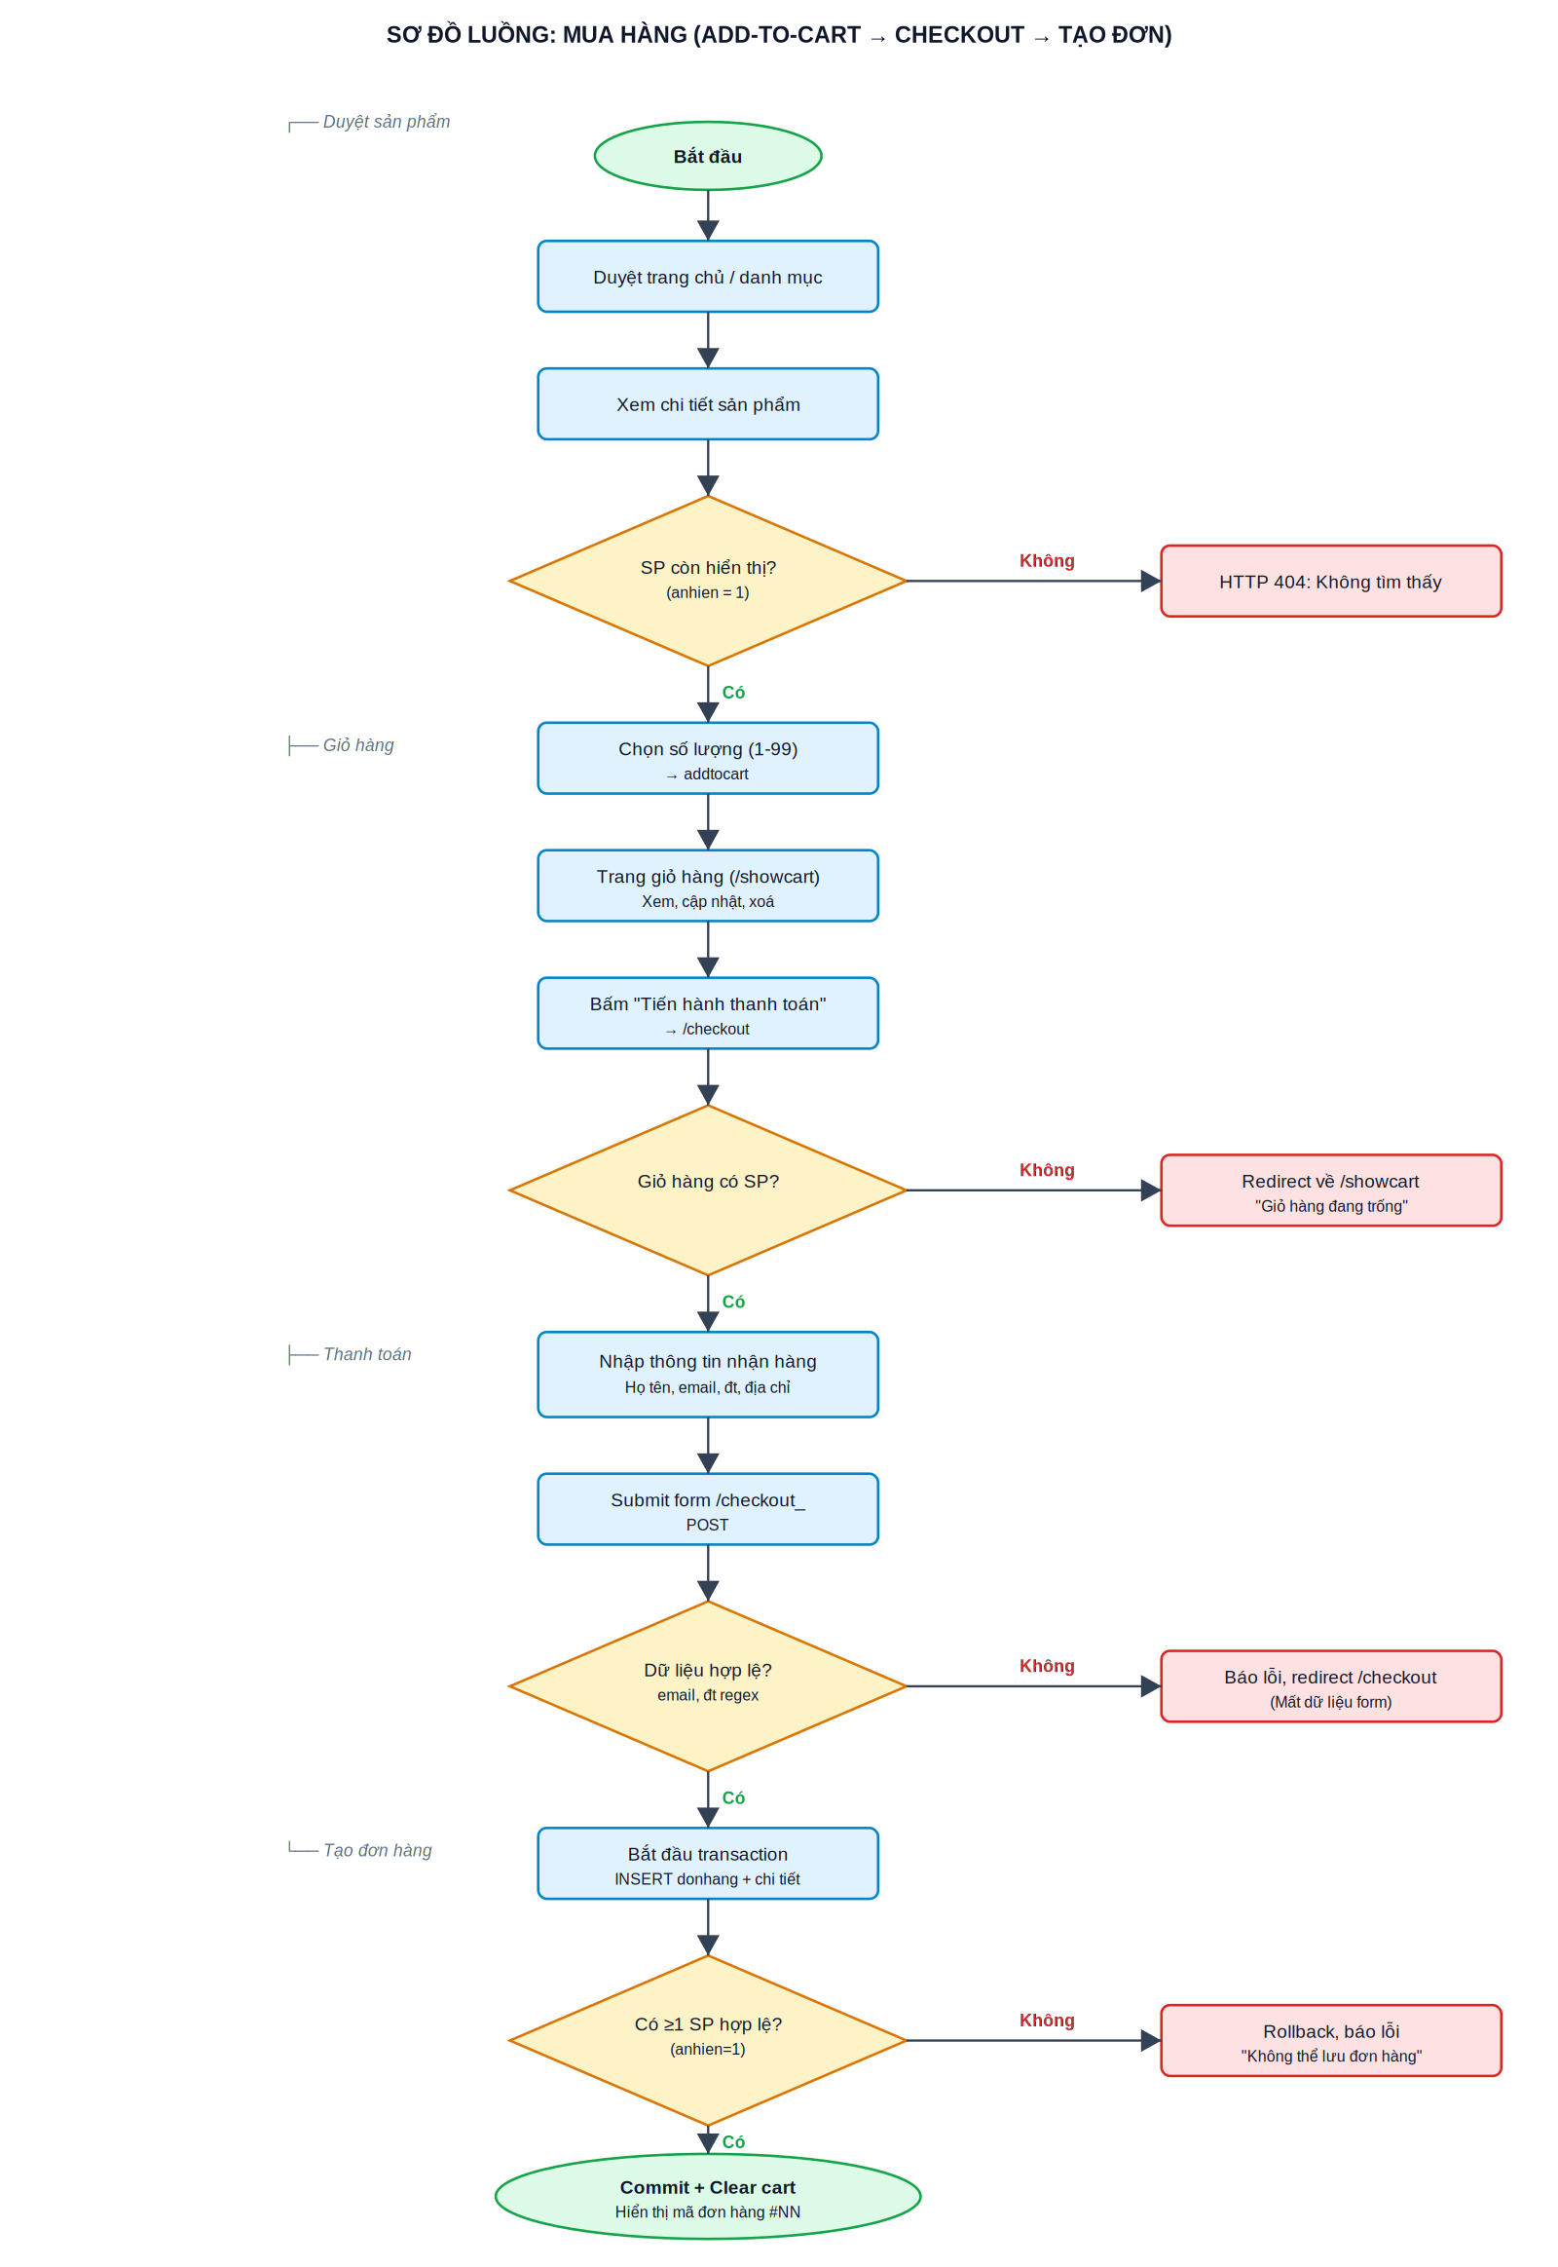
Hình 5.2: Luồng mua hàng đầy đủ - từ browse SP đến tạo đơn hàng

Điểm cần chú ý khi kiểm thử:
- addtocart nhận id qua GET → có thể gửi id không tồn tại/âm/ẩn: hệ thống clamp về min 0, kiểm tra anhien=1 mới cho thêm.
- Cart lưu trong $_SESSION['cart'] dạng [id_sp => soluong], max 99 mỗi item, không kiểm tồn kho.
- checkout_ mở transaction; nếu không có SP hợp lệ nào thì throw RuntimeException → rollback → error_message.
- Sau khi thành công clear $_SESSION['cart'], hiển thị mã đơn hàng qua thông báo flash.

5.1.3. Luồng admin CRUD sản phẩm
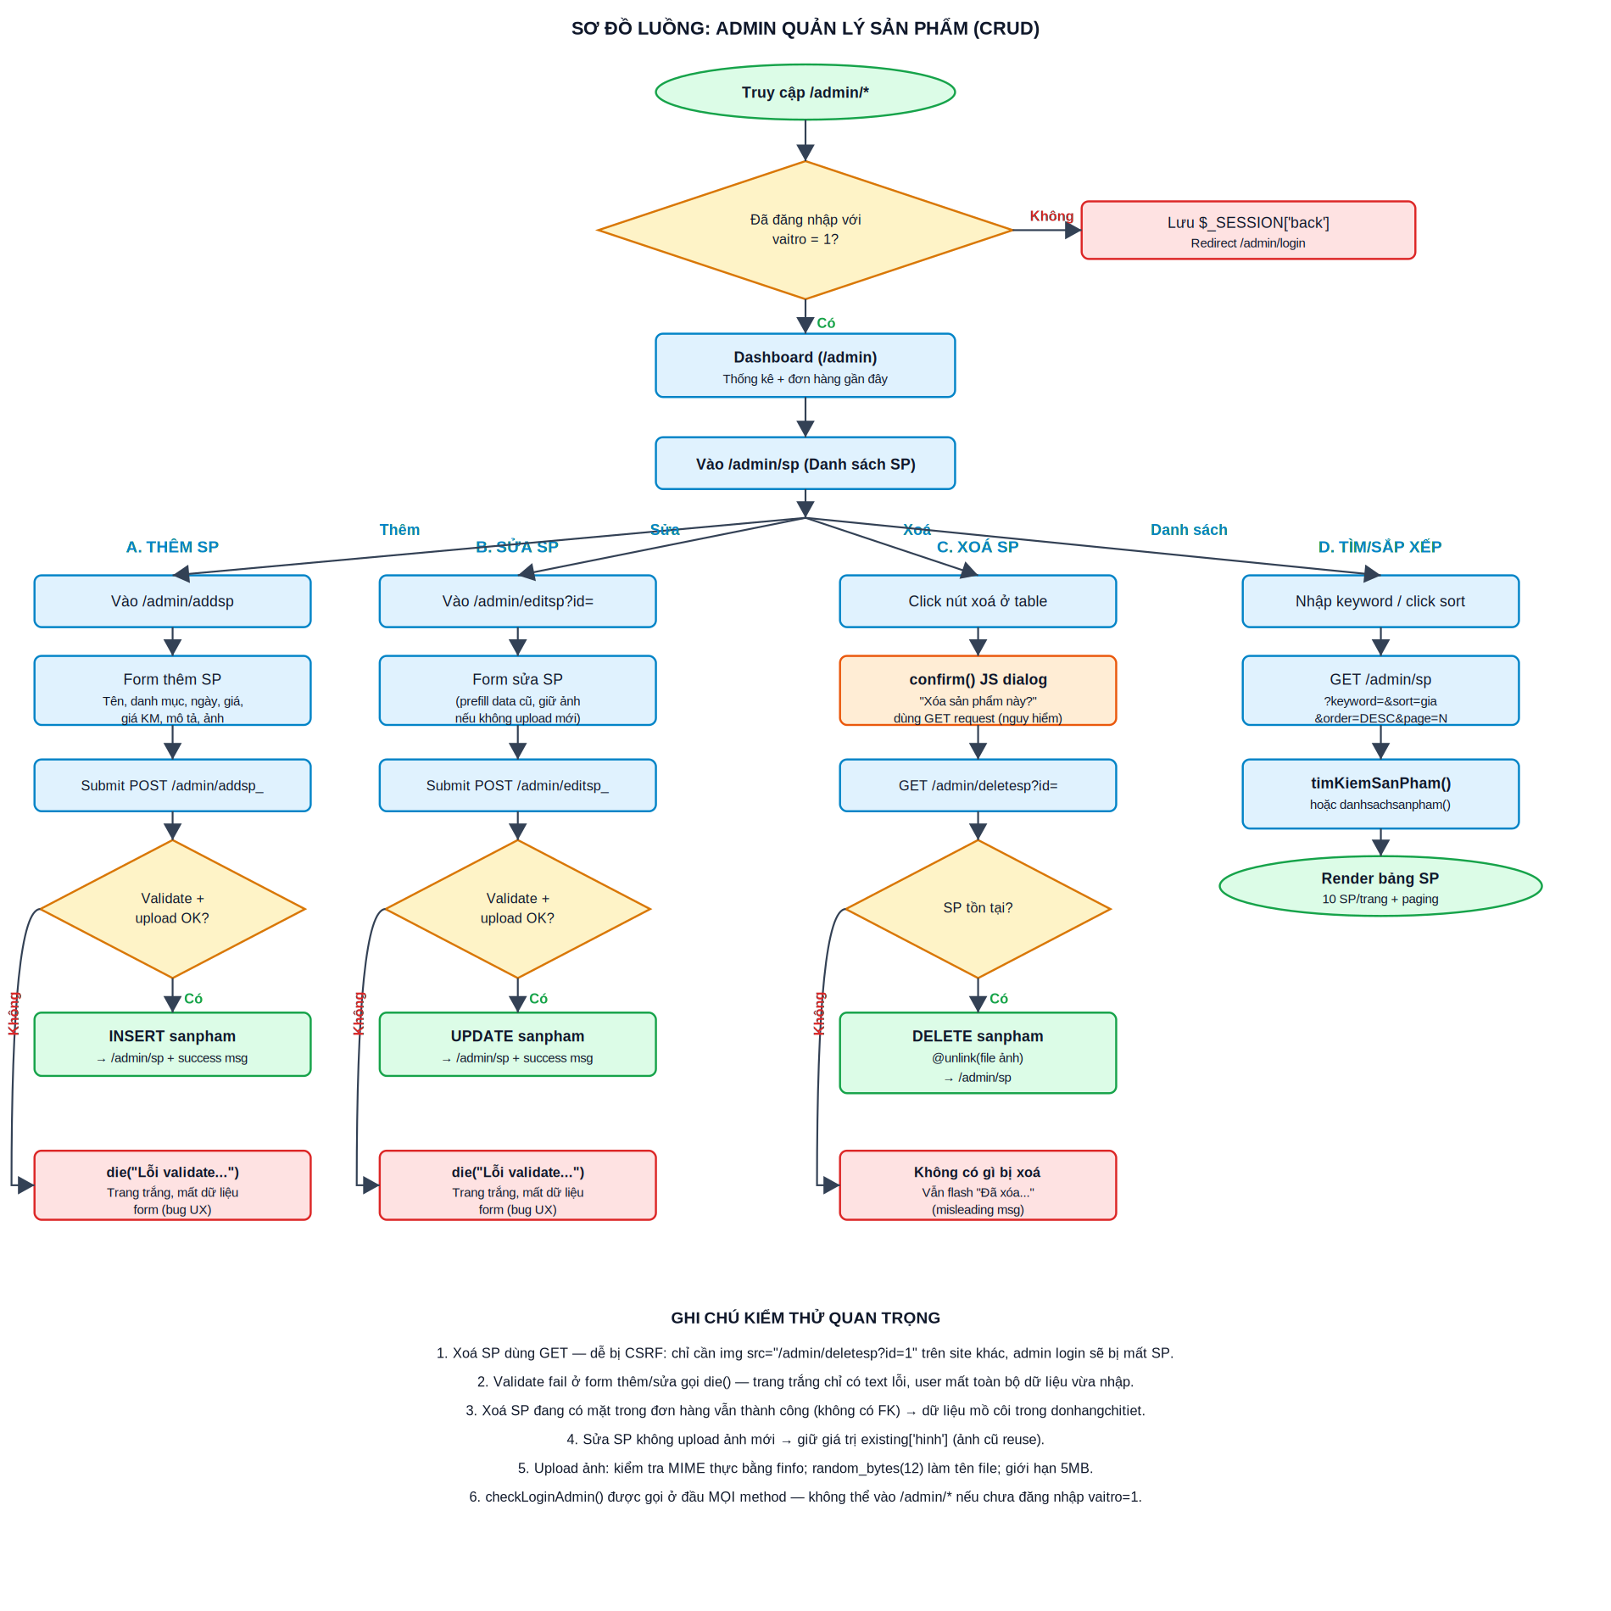
Hình 5.3: Luồng quản lý sản phẩm - 4 nhánh song song (Thêm/Sửa/Xoá/Tìm)
Điểm cần chú ý khi kiểm thử:
- Chỗ nào cũng gọi checkLoginAdmin() ở đầu → nếu chưa đăng nhập hoặc vaitro!==1 sẽ được redirect về /admin/login.
- Xóa SP dùng GET /admin/deletesp?id= với confirm() phía client → nếu bỏ qua JS, chỉ cần biết URL là xóa được (điểm dễ CSRF).
- Update ảnh khi sửa: nếu không upload ảnh mới sẽ giữ ảnh cũ (existing['hinh']).
- Khi xoá, hệ thống @unlink file ảnh trên đĩa – nếu ảnh không tồn tại vẫn thành công.

5.2. Kiểm thử chức năng (Functional Test Cases)
Phần này liệt kê chi tiết các test case bao trùm các nhóm chức năng: Guest (khách vãng lai), User (thành viên), Admin. Mỗi test case gồm: ID, mục tiêu, tiền điều kiện, các bước, dữ liệu đầu vào, kết quả kỳ vọng và mức độ ưu tiên.
Mức ưu tiên: H – High (chức năng cốt lõi), M – Medium (chức năng bổ trợ), L – Low (mỹ quan/nice-to-have). Trạng thái mặc định là "Chưa chạy".

5.2.1. Nhóm test case: Trang chủ & Điều hướng
ID | Tình huống | Các bước / Dữ liệu | Kết quả kỳ vọng | Ưu tiên
TC-HOME-01 | Truy cập trang chủ lần đầu | 1. Mở URL /banhang/  2. Quan sát trang | Trang hiển thị đầy đủ 5 khu vực: header, nav, showcase, benefit grid, 2 product-grid. Không có lỗi 500. | H
TC-HOME-02 | Menu danh mục động | 1. Kiểm tra list "Danh mục laptop" trên panel trái  2. So sánh với bảng loai (anhien=1) | Đúng số danh mục đang hiển thị, sắp theo cột thutu. | H
TC-HOME-03 | Section "Laptop nổi bật" | 1. Xem section featured  2. Đối chiếu SQL | Chỉ hiển thị SP có hot=1 AND anhien=1, tối đa 8 sản phẩm, sắp theo ngày DESC. | H
TC-HOME-04 | Section "Sản phẩm xem nhiều" | Xem section thứ 2 | Sắp theo soluotxem DESC, tối đa 8 SP, chỉ SP anhien=1. | H
TC-HOME-05 | Bấm nút "Xem ưu đãi" ở hero | Click vào button "Xem ưu đãi" | Trang scroll xuống #featured-products. | M
TC-HOME-06 | Bấm brand LAPTOP VUI | Click logo brand | Về lại trang chủ /banhang/. | M
TC-HOME-07 | Tương thích di động | Thu nhỏ trình duyệt < 768px | Header-benefits ẩn (d-none d-md-flex); menu bung ra qua nút hamburger; icon giỏ hàng xuất hiện độc lập. | H
TC-HOME-08 | Badge số lượng giỏ hàng | Thêm 2 SP rồi quay lại trang chủ | Icon cart hiển thị số 2 (array_sum(cart)). | H
TC-HOME-09 | Truy cập route không tồn tại | Vào /banhang/xxx-invalid | HTTP 404 với thông báo "Không tìm thấy đường dẫn:...". | M
TC-HOME-10 | Gửi phương thức không hỗ trợ | PUT /banhang/ | HTTP 405. | L

5.2.2. Nhóm test case: Xem chi tiết sản phẩm và danh mục
ID | Tình huống | Các bước / Dữ liệu | Kết quả kỳ vọng | Ưu tiên
TC-DETAIL-01 | Xem chi tiết SP tồn tại | GET /sp?id=1 | Hiển thị ảnh, tên, giá, mô tả, meta. soluotxem tăng +1 sau khi refresh. | H
TC-DETAIL-02 | ID SP không tồn tại | GET /sp?id=99999 | HTTP 404 với thông báo "Không tìm thấy sản phẩm." | H
TC-DETAIL-03 | ID SP là chuỗi | GET /sp?id=abc | Server ép sang (int)0 → return 404. | M
TC-DETAIL-04 | ID SP âm | GET /sp?id=-5 | max(0, ...) → 0 → 404. | M
TC-DETAIL-05 | SP đã ẩn (anhien=0) | Admin tắt hiển thị SP, guest xem detail | 404. | H
TC-DETAIL-06 | SP có giá khuyến mãi | Xem SP có gia_km > 0 và < gia | Hiện nhãn "Đang giảm giá", giá KM đỏ + giá cũ gạch ngang. | H
TC-DETAIL-07 | SP không có KM | Xem SP có gia_km = 0 | Chỉ hiện 1 mức giá. | M
TC-DETAIL-08 | Mô tả có ký tự đặc biệt | SP có mota chứa < > & "quotes" | Render đúng qua htmlspecialchars, không XSS. | H
TC-DETAIL-09 | Mô tả rỗng | SP có mota="" | Hiện fallback "Thông tin sản phẩm đang được cập nhật." | M
TC-DETAIL-10 | Danh mục hợp lệ | GET /loai?idloai=1&page=1 | Hiện tối đa 12 SP, kèm phân trang nếu > 12. | H
TC-DETAIL-11 | Danh mục không tồn tại | GET /loai?idloai=999 | 404. | H
TC-DETAIL-12 | Trang vượt quá tổng | GET /loai?idloai=1&page=99 | pageNum bị min() về tongSoTrang. | M
TC-DETAIL-13 | Số lượng SP trong danh mục = 0 | Danh mục rỗng, xem trang | tongSoTrang=1, trang hiển thị trống nhưng vẫn có breadcrumb. | M

5.2.3. Nhóm test case: Tìm kiếm
ID | Tình huống | Các bước / Dữ liệu | Kết quả kỳ vọng | Ưu tiên
TC-SEARCH-01 | Tìm SP hợp lệ | POST /tk keyword="Dell" | Hiện danh sách SP có ten_sp chứa "Dell". Tiêu đề trang: "Kết quả tìm kiếm cho 'Dell'". | H
TC-SEARCH-02 | Từ khoá rỗng | POST /tk keyword="" | Trả về mảng rỗng, hiện empty state "Chưa tìm thấy sản phẩm phù hợp". | M
TC-SEARCH-03 | Từ khoá có ký tự HTML | keyword=<script>alert(1)</script> | strip_tags loại bỏ, không thực thi. Title escape đúng. | H
TC-SEARCH-04 | Từ khoá có ký tự SQL | keyword="'; DROP TABLE sanpham;--" | Truy vấn dùng prepared statement với bindValue → an toàn, không lỗi 500. | H
TC-SEARCH-05 | Từ khoá tiếng Việt có dấu | keyword="máy văn phòng" | Trả kết quả LIKE %máy văn phòng%. | M
TC-SEARCH-06 | Chỉ trả về SP anhien=1 | Ẩn một SP có tên khớp, tìm | SP đó không xuất hiện (onlyVisible=true trong searchResult). | H
TC-SEARCH-07 | Nhiều kết quả > 50 | Từ khoá khớp > 50 SP | Chỉ trả về 50 dòng đầu (pageSize=50 mặc định). | M
TC-SEARCH-08 | GET /tk (không keyword) | GET /tk | Hiển thị form tìm kiếm rỗng, autofocus vào input. | L

5.2.4. Nhóm test case: Giỏ hàng
ID | Tình huống | Các bước / Dữ liệu | Kết quả kỳ vọng | Ưu tiên
TC-CART-01 | Thêm SP mới vào giỏ trống | GET /addtocart?id=1&soluong=2 | Cart có [1=>2], flash "Đã thêm sản phẩm vào giỏ hàng", redirect /showcart. | H
TC-CART-02 | Thêm SP đã có trong giỏ | Cart đã có id=1 số 2, thêm tiếp id=1 soluong=3 | Số lượng thành 5. | H
TC-CART-03 | Số lượng vượt max 99 | Thêm id=1 với soluong=200 | Bị min(99, ...) → cap về 99. | H
TC-CART-04 | Cộng dồn vượt 99 | Cart có id=1 số 90, add tiếp 20 | Cộng dồn 110 → cap về 99. | H
TC-CART-05 | soluong = 0 hoặc âm | GET /addtocart?id=1&soluong=0 | max(1, ...) → tối thiểu 1 được thêm. | M
TC-CART-06 | Thêm SP không tồn tại | GET /addtocart?id=9999 | error_message "Sản phẩm không tồn tại hoặc đang tạm ẩn.", redirect trang chủ. | H
TC-CART-07 | Thêm SP đang ẩn | Admin ẩn SP, guest thêm | Từ chối như TC-06. | H
TC-CART-08 | Xem giỏ trống | Truy cập /showcart khi cart rỗng | Hiển thị showcart_empty.php với CTA "Tiếp tục mua sắm". | H
TC-CART-09 | Cập nhật số lượng | POST /updatecart soluong[1]=5 | Cart[1]=5, flash "Đã cập nhật giỏ hàng." | H
TC-CART-10 | Set số lượng = 0 khi cập nhật | POST /updatecart soluong[1]=0 | SP bị unset khỏi cart. | H
TC-CART-11 | Cập nhật với body không phải mảng | POST /updatecart soluong="abc" | Server bỏ qua, redirect /showcart không lỗi. | M
TC-CART-12 | Xoá 1 SP | GET /removefromcart?id=1 | SP id=1 bị unset. Flash message. | H
TC-CART-13 | Clear cart với confirm | Click "Làm trống" - confirm dialog OK | Cart bị unset hoàn toàn. | H
TC-CART-14 | SP trong cart bị admin xoá | Có id=5 trong cart, admin xoá SP đó, mở /showcart | Dòng SP bị bỏ qua (continue) → không hiển thị nhưng KHÔNG có thông báo cho user (bug UX). | H
TC-CART-15 | Giá SP đổi sau khi thêm | Cart có id=1, admin đổi gia | Cart tính theo giá HIỆN TẠI khi hiển thị – có thể khác giá lúc thêm (bug: user không biết). | M
TC-CART-16 | Persist qua session | Đăng nhập lại (giữ session), refresh | Cart vẫn còn (lưu trong $_SESSION). | H
TC-CART-17 | Đổi trình duyệt/máy | Đăng nhập cùng account ở device khác | Cart KHÔNG đồng bộ (chỉ ở session cũ). | M

5.2.5. Nhóm test case: Thanh toán (Checkout)
ID | Tình huống | Các bước / Dữ liệu | Kết quả kỳ vọng | Ưu tiên
TC-CHK-01 | Vào /checkout khi giỏ trống | GET /checkout | Redirect /showcart với "Giỏ hàng đang trống." | H
TC-CHK-02 | Hiển thị prefill khi đã đăng nhập | User login → mở /checkout | Trường hoten, email được điền sẵn. | M
TC-CHK-03 | Đặt hàng đầy đủ hợp lệ | Cart có 2 SP; nhập tên "Nguyễn A", email "a@x.com", đt "0912345678", địa chỉ "123 abc" | Đơn được tạo trong donhang + donhangchitiet; cart bị clear; flash "Đặt hàng thành công. Mã đơn hàng của bạn là #NN.", redirect trang chủ. | H
TC-CHK-04 | Họ tên rỗng | hoten="" | error_message "Vui lòng nhập đầy đủ và đúng thông tin nhận hàng.", quay lại /checkout. | H
TC-CHK-05 | Email không hợp lệ | email="abc" | Same error như TC-04. | H
TC-CHK-06 | Địa chỉ rỗng | diachi="" | Same error. | H
TC-CHK-07 | Điện thoại sai định dạng | dienthoai="abcde" | error_message "Số điện thoại không hợp lệ." | H
TC-CHK-08 | Điện thoại đủ 8-20 ký tự có +/() - | dienthoai="+84 (28) 123-4567" | Đi qua regex, đặt hàng thành công. | M
TC-CHK-09 | Điện thoại 7 ký tự | dienthoai="1234567" | Regex {8,20} thất bại → lỗi. | M
TC-CHK-10 | Ký tự HTML trong hoten | hoten="<b>Test</b>" | strip_tags loại bỏ trước lưu, giá trị còn "Test". | H
TC-CHK-11 | Ký tự đặc biệt trong địa chỉ | diachi="123/45 <script>" | strip_tags loại bỏ tag, còn "123/45 ". | H
TC-CHK-12 | Đặt hàng trong khi tất cả SP bị ẩn giữa chừng | Trước submit admin ẩn hết SP | taoDonHang: savedItems=0 → throw → rollback → error_message "Không thể lưu đơn hàng." | H
TC-CHK-13 | Không có bước xác nhận | Click "Xác nhận đặt hàng" 1 lần | Đơn hàng được tạo NGAY (không có màn hình review). Nếu user click 2 lần nhanh sẽ tạo 2 đơn hàng trùng nhau. | H
TC-CHK-14 | Refresh trang sau đặt hàng | Đặt thành công, F5 lại /checkout | Vì cart đã bị clear, hệ thống redirect /showcart empty → OK. | M
TC-CHK-15 | Guest có thể checkout | Chưa đăng nhập, chỉ nhập thông tin và submit | Đơn vẫn tạo thành công (đơn hàng không liên kết user). | H
TC-CHK-16 | Đơn hàng lưu snapshot giá | Đặt SP giá 20tr, sau đó admin đổi thành 15tr, xem chi tiết đơn | Chi tiết đơn giữ nguyên 20tr (do bảng donhangchitiet lưu gia snapshot). | H

5.2.6. Nhóm test case: Đăng ký / Đăng nhập
ID | Tình huống | Các bước / Dữ liệu | Kết quả kỳ vọng | Ưu tiên
TC-REG-01 | Đăng ký hợp lệ | hoten="Nguyễn A", email="new@x.com", mk="123456" | user mới được INSERT (bcrypt), redirect /login với success message. | H
TC-REG-02 | Họ tên 1 ký tự | hoten="A" | mb_strlen<2 → error "Họ tên phải có ít nhất 2 ký tự." | H
TC-REG-03 | Email sai định dạng | email="notanemail" | error "Email không hợp lệ." | H
TC-REG-04 | Mật khẩu < 6 ký tự | mk="12345" | error "Mật khẩu phải có ít nhất 6 ký tự." | H
TC-REG-05 | Email đã tồn tại | email="admin@demo.local" | error "Email này đã được sử dụng." | H
TC-REG-06 | Email viết hoa/thường | email="ADMIN@Demo.Local" | Server strtolower → so sánh khớp existing → bị chặn. | M
TC-REG-07 | Password strength weak | mk="000000" | ĐƯỢC chấp nhận (không có kiểm tra phức tạp). Cần cảnh báo. | M
TC-REG-08 | Password chứa ký tự đặc biệt | mk="Aa@1234!" | Được chấp nhận, bcrypt hash lưu đúng. | M
TC-REG-09 | Tag HTML trong hoten | hoten="<b>A</b>B" | strip_tags → "AB". | H
TC-REG-10 | Rate limit / brute force | Gọi POST /register_ 100 lần liên tiếp | HỆ THỐNG KHÔNG có rate limit → tất cả đều được xử lý (lỗ hổng). | H
TC-LOGIN-01 | Đăng nhập đúng | admin@demo.local / admin123 | Set session id_user, hoten, email, vaitro. Redirect trang chủ. | H
TC-LOGIN-02 | Sai email | x@x.com | error "Email không tồn tại." – tiết lộ trạng thái tài khoản (enumeration). | M
TC-LOGIN-03 | Sai mật khẩu | admin@demo.local / xxx | error "Mật khẩu không đúng." | H
TC-LOGIN-04 | Empty | "" / "" | password_verify fail → "Mật khẩu không đúng." (do email rỗng cũng trả về user nếu có bản ghi email rỗng). | M
TC-LOGIN-05 | Brute force | Sai mật khẩu 1000 lần | Không bị chặn → lỗ hổng. | H
TC-LOGIN-06 | Session fixation | Gán PHPSESSID trước khi login → login → kiểm tra ID sau login | PHPSESSID giữ nguyên (không regenerate). Lỗ hổng. | H
TC-LOGIN-07 | CSRF trên form login | Form không có token CSRF | Có thể forge login từ site khác. Lỗ hổng. | M
TC-LOGIN-08 | Đăng nhập admin bằng account user thường | user@x.com / 123456 tại /admin/login | error "Tài khoản không có quyền quản trị." | H
TC-LOGIN-09 | Vào /admin khi chưa đăng nhập | GET /admin | Redirect /admin/login, lưu SESSION['back'] để quay lại sau. | H
TC-LOGOUT-01 | Đăng xuất user | GET /logout | Xoá session id_user, hoten, email, vaitro. Redirect trang chủ. | H
TC-LOGOUT-02 | Đăng xuất admin | GET /admin/logout | Redirect /admin/login với thông báo. | H

5.2.7. Nhóm test case: Admin - Quản lý sản phẩm
ID | Tình huống | Các bước / Dữ liệu | Kết quả kỳ vọng | Ưu tiên
TC-ADM-SP-01 | Xem danh sách SP | GET /admin/sp | Hiển thị 10 SP/trang, cột: SP (ảnh + tên), Danh mục, Giá, Trạng thái, Nổi bật, Ngày, Thao tác. | H
TC-ADM-SP-02 | Tìm SP theo tên | keyword="Dell" | Chỉ hiện SP khớp; nút "Xóa bộ lọc" xuất hiện. | H
TC-ADM-SP-03 | Sắp xếp theo giá | Click header Giá | Chuyển sort=gia; toggle ASC/DESC. | M
TC-ADM-SP-04 | Sắp xếp theo ngày | Click header Ngày | sort=ngay, toggle. | M
TC-ADM-SP-05 | Phân trang giữ keyword+sort | Click sang trang 2 khi đang tìm | URL /admin/sp?page=2&keyword=Dell&sort=gia&order=ASC → giữ context. | M
TC-ADM-SP-06 | Thêm SP đủ thông tin | Tên, danh mục hợp lệ, ngày hôm nay, gia=1000000, gia_km=800000, ảnh jpg 1MB | INSERT thành công, redirect /admin/sp, flash "Đã thêm sản phẩm mới." | H
TC-ADM-SP-07 | Thêm không chọn danh mục | id_loai=0 | die("Vui lòng chọn danh mục hợp lệ.") – trang trắng ưng ức. | H
TC-ADM-SP-08 | Tên SP rỗng | ten_sp="" | die("Tên sản phẩm không được để trống.") | H
TC-ADM-SP-09 | Ngày sai định dạng | ngay="31/12/2026" | die("Ngày sản phẩm không hợp lệ.") (chỉ chấp nhận Y-m-d). | H
TC-ADM-SP-10 | Giá <= 0 | gia=0 | die("Giá sản phẩm không hợp lệ.") | H
TC-ADM-SP-11 | Giá KM > giá gốc | gia=1000, gia_km=2000 | die("Giá sản phẩm không hợp lệ.") | H
TC-ADM-SP-12 | Giá KM = 0 | gia_km=0 | Được chấp nhận (không giảm giá). | M
TC-ADM-SP-13 | Không upload ảnh khi thêm | Không chọn file | die("Vui lòng chọn ảnh sản phẩm.") (uploadImage true). | H
TC-ADM-SP-14 | Upload ảnh PDF | File .pdf giả jpg | finfo phát hiện MIME ≠ jpg/png/webp → die("Chỉ chấp nhận ảnh JPG, PNG hoặc WEBP.") | H
TC-ADM-SP-15 | Upload ảnh > 5MB | ảnh jpg 6MB | die("Ảnh sản phẩm không được vượt quá 5 MB.") | H
TC-ADM-SP-16 | Upload nhiều ảnh cùng lúc | File input single | HTML input không multiple → chỉ 1 file/lần. | L
TC-ADM-SP-17 | Ảnh có phần mở rộng khác MIME | ảnh png đổi thành .jpg | finfo đọc MIME thực → dùng đúng đuôi khi lưu (png). | M
TC-ADM-SP-18 | Sửa SP giữ ảnh cũ | Không upload ảnh mới khi edit | hinh giữ nguyên giá trị existing. | H
TC-ADM-SP-19 | Sửa SP id không tồn tại | GET /admin/editsp?id=99999 | 404. | H
TC-ADM-SP-20 | Xoá SP | GET /admin/deletesp?id=1 (confirm dialog OK) | DELETE sanpham, @unlink ảnh trên đĩa, flash "Đã xóa sản phẩm." | H
TC-ADM-SP-21 | Xoá SP đang có trong đơn hàng | SP id=1 có mặt trong donhangchitiet | DELETE thành công (không có FK) → dữ liệu mồ côi. | H
TC-ADM-SP-22 | Xoá SP không tồn tại | GET /admin/deletesp?id=99999 | Không có SP → không có gì bị xoá, nhưng flash "Đã xóa..." (misleading). | M
TC-ADM-SP-23 | CSRF trên xoá SP | Nạn nhân admin đang login, truy cập ảnh trên site độc: <img src="/banhang/admin/deletesp?id=1"> | Vì là GET và không có CSRF token → SP bị xoá. Lỗ hổng nghiêm trọng. | H

5.2.8. Nhóm test case: Admin - Quản lý danh mục
ID | Tình huống | Các bước / Dữ liệu | Kết quả kỳ vọng | Ưu tiên
TC-ADM-LO-01 | Danh sách danh mục | GET /admin/loai | Hiển thị bảng loai với paging (10/trang). | H
TC-ADM-LO-02 | Thêm danh mục hợp lệ | ten_loai="Ultrabook", thutu=5, anhien=1 | INSERT thành công. | H
TC-ADM-LO-03 | Thêm danh mục trùng tên | ten_loai đã tồn tại | die("Tên danh mục đã tồn tại.") | H
TC-ADM-LO-04 | Tên danh mục rỗng | ten_loai="" | die("Tên danh mục không được để trống.") | H
TC-ADM-LO-05 | anhien không phải 0/1 | anhien=2 | die("Trạng thái danh mục không hợp lệ.") | M
TC-ADM-LO-06 | Sửa danh mục | Đổi tên hợp lệ | UPDATE thành công. | H
TC-ADM-LO-07 | Xoá danh mục rỗng | Danh mục chưa có SP | DELETE thành công, flash "Đã xóa danh mục." | H
TC-ADM-LO-08 | Xoá danh mục có SP | Danh mục đang chứa SP | error "Không thể xóa danh mục đang có sản phẩm." | H
TC-ADM-LO-09 | thutu số âm | thutu=-5 | max(0,...) → chuyển về 0. | L
TC-ADM-LO-10 | ten_loai chứa HTML | ten_loai="<script>x</script>" | strip_tags loại, chỉ còn "x". | H

5.2.9. Nhóm test case: Admin - Đơn hàng
ID | Tình huống | Các bước / Dữ liệu | Kết quả kỳ vọng | Ưu tiên
TC-ADM-DH-01 | Danh sách đơn hàng | GET /admin/orders | Bảng 10 đơn/trang, mới nhất ở trên, cột tổng SL và tổng tiền tính từ join. | H
TC-ADM-DH-02 | Đơn hàng không có chi tiết | donhang có id_dh nhưng 0 dòng chi tiết | tong_soluong=0, tong_tien=0 (COALESCE 0). | M
TC-ADM-DH-03 | Chi tiết đơn hàng | GET /admin/order?id=1 | Hiển thị thông tin khách + danh sách SP với ten_sp và gia snapshot. | H
TC-ADM-DH-04 | Chi tiết đơn không tồn tại | id=99999 | 404. | H
TC-ADM-DH-05 | Dashboard thống kê | GET /admin | Số SP, danh mục, đơn hàng, và doanh thu tổng (SUM(soluong*gia)) khớp DB. | H
TC-ADM-DH-06 | Bảng recent orders | Dashboard | Hiển thị đúng 5 đơn mới nhất. | M

5.3. Kiểm thử giao diện & trải nghiệm người dùng (UI/UX)
Phần này áp dụng các nguyên tắc từ tài liệu Interaction Design của Sharp/Rogers/Preece - đặc biệt là các heuristic của Nielsen (Visibility of System Status, Match between System & Real World, Error Prevention, Consistency & Standards, Recognition vs Recall, Aesthetic & Minimalist Design, Help Users Recognize/Recover from Errors, Flexibility & Efficiency) và các nguyên tắc thiết kế tương tác (learnability, feedback, constraints, mapping, affordance).

5.3.1. Visibility of System Status (Trạng thái hệ thống rõ ràng)
ID | Tình huống | Các bước / Dữ liệu | Kết quả kỳ vọng | Ưu tiên
TC-UI-01 | Flash message sau thao tác | Thêm/xoá SP, đăng nhập/xuất | Hiển thị alert-success hoặc alert-danger ở đầu content, tự đóng khi user bấm nút X. | H
TC-UI-02 | Badge số lượng giỏ hàng luôn nhìn thấy | Thêm SP | Số trong badge cập nhật đúng ngay lần tải trang tiếp theo. | H
TC-UI-03 | Trạng thái đăng nhập ở nav | Đăng nhập/xuất | Nav hiển thị "Đăng nhập | Đăng ký" hoặc "Xin chào <hoten>". | H
TC-UI-04 | Loading state khi upload ảnh | Chọn file lớn | Không có indicator progress → user không biết đang gửi (khuyến nghị bổ sung). | M
TC-UI-05 | Kết quả tìm kiếm ghi rõ số lượng | Search "Dell" | "<N> kết quả" hiển thị trong section-note. | M
TC-UI-06 | Sản phẩm đang giảm giá | Xem chi tiết SP có KM | Nhãn "Đang giảm giá" rõ ràng trên ảnh + giá gạch ngang. | H
TC-UI-07 | Số lượt xem sản phẩm | Detail page | Icon mắt + số lượt xem hiển thị trong detail-meta. | L

5.3.2. Match between System & Real World (Ngôn ngữ gần gũi)
ID | Tình huống | Các bước / Dữ liệu | Kết quả kỳ vọng | Ưu tiên
TC-UI-08 | Ngôn ngữ tiếng Việt nhất quán | Toàn site | Không lẫn ngôn ngữ khác. Tất cả label, thông báo, tiêu đề tiếng Việt có dấu. | H
TC-UI-09 | Đơn vị tiền ₫ | Bất kỳ giá tiền nào | number_format(x, 0, ",", ".") + " ₫" (VD: 17.490.000 ₫). | H
TC-UI-10 | Định dạng ngày dd/mm/yyyy | Detail SP, đơn hàng | date("d/m/Y", strtotime(...)) | M
TC-UI-11 | Icon quen thuộc | Bootstrap Icons (cart, laptop, user) | Icons trực quan, ngữ nghĩa rõ (giỏ hàng, giảm giá, giao hàng). | M

5.3.3. Error Prevention & Recovery (Ngăn ngừa và phục hồi lỗi)
ID | Tình huống | Các bước / Dữ liệu | Kết quả kỳ vọng | Ưu tiên
TC-UI-12 | Confirm khi xoá SP admin | Click nút xoá | onclick="return confirm(...)" hỏi trước khi thực thi. | H
TC-UI-13 | Confirm khi làm trống giỏ | Click "Làm trống" | confirm() dialog xuất hiện. | H
TC-UI-14 | Validate client-side | HTML5 required, minlength, min/max, pattern | Trình duyệt chặn submit form khi thiếu. | H
TC-UI-15 | Validate server-side | Bypass JS, submit trực tiếp | Server vẫn kiểm tra và trả lỗi (đã có). | H
TC-UI-16 | Thông báo lỗi thân thiện khi bị die() | Submit form thiếu ở admin | Trang trắng chỉ có text - RẤT KÉM UX, cần render đẹp và có nút "Quay lại". | H
TC-UI-17 | Trở lại được sau lỗi checkout | Submit thiếu điện thoại | Redirect /checkout nhưng dữ liệu form BỊ MẤT – user phải nhập lại từ đầu. | H
TC-UI-18 | Empty state cho giỏ trống | /showcart khi empty | showcart_empty.php với icon, CTA rõ ràng. | H
TC-UI-19 | Empty state cho tìm kiếm | Không có kết quả | Icon + "Chưa tìm thấy" + CTA về trang chủ. | H

5.3.4. Consistency & Standards (Tính nhất quán)
ID | Tình huống | Các bước / Dữ liệu | Kết quả kỳ vọng | Ưu tiên
TC-UI-20 | Bố cục header đồng nhất | Mọi trang site frontend | Header, nav, footer giống nhau. | H
TC-UI-21 | Bố cục admin đồng nhất | Mọi trang /admin/* | Sidebar + Topbar + Content nhất quán. | H
TC-UI-22 | Nút primary (xanh dương) chỉ cho action chính | Nút "Đăng nhập", "Thêm SP", "Thanh toán" | Toàn site tuân thủ; nút phụ dùng btn-light/outline. | M
TC-UI-23 | Trang lỗi 404 | Truy cập route không tồn tại | Chỉ hiện text plain – KHÔNG có trang 404 đẹp có header/footer. | M
TC-UI-24 | Định dạng bảng admin đồng nhất | Xem các bảng SP/loai/orders | Cùng style admin-table, cùng cách hiển thị action button. | M

5.3.5. Recognition rather than Recall (Nhận biết thay vì ghi nhớ)
ID | Tình huống | Các bước / Dữ liệu | Kết quả kỳ vọng | Ưu tiên
TC-UI-25 | Breadcrumb ở trang detail | Xem SP detail | Có breadcrumb "Trang chủ › Sản phẩm". | M
TC-UI-26 | Breadcrumb thiếu chi tiết | Xem detail SP | Breadcrumb chỉ có "Trang chủ › Sản phẩm" - KHÔNG có tên danh mục cụ thể. | L
TC-UI-27 | Placeholder input | Form checkout | Input đt có placeholder "0900 000 000". | M
TC-UI-28 | Label rõ ràng cho từng trường | Mọi form | Có <label for="..."> gắn với input. | H
TC-UI-29 | Menu danh mục luôn nhìn thấy | Sticky-top | Nav "sticky-top" nên menu luôn cạnh mắt khi scroll. | M

5.3.6. Aesthetic & Minimalist Design (Thẩm mỹ và tối giản)
ID | Tình huống | Các bước / Dữ liệu | Kết quả kỳ vọng | Ưu tiên
TC-UI-30 | Không có quảng cáo/pop-up thừa | Toàn site | Không popup, không banner ép user. | H
TC-UI-31 | Product card gọn gàng | Xem home | Chỉ hiển thị ảnh, tên, giá, badge KM/HOT. | M
TC-UI-32 | Hero rõ ràng, ngắn gọn | Trang chủ | Slogan 2 dòng + 1 câu mô tả + 2 CTA. Không rối mắt. | M
TC-UI-33 | Sidebar sản phẩm xem nhiều | Aside khi vào detail | Chỉ 5 SP, thumbnail + tên + giá. Không quá tải. | L

5.3.7. Responsive & Mobile-first
ID | Tình huống | Các bước / Dữ liệu | Kết quả kỳ vọng | Ưu tiên
TC-UI-34 | Trang chủ trên < 576px | Emulator iPhone | Header-benefits ẩn, menu collapse; product-grid 1 cột; hero co lại. | H
TC-UI-35 | Trang chi tiết trên mobile | Emulator | Ảnh + info stack thành 1 cột dọc. | H
TC-UI-36 | Giỏ hàng trên mobile | Emulator | cart-item hiển thị dạng card dọc, không tràn ngang. | H
TC-UI-37 | Admin sidebar trên mobile | width < 992px | Sidebar ẩn, hiện bằng nút toggle (sidebar-toggle + backdrop). | H
TC-UI-38 | Bảng admin responsive | Mobile | admin-table dùng data-label để hiển thị dạng card khi small screen. | M
TC-UI-39 | Form input phím ảo phù hợp | Điện thoại: type="tel", email: type="email" | Bàn phím ảo hiển thị số/email tương ứng. | M

5.3.8. Accessibility (A11y)
ID | Tình huống | Các bước / Dữ liệu | Kết quả kỳ vọng | Ưu tiên
TC-UI-40 | Alt text cho ảnh sản phẩm | Ảnh SP | alt="<tên sản phẩm>" (đã có htmlspecialchars). | H
TC-UI-41 | Alt cho ảnh trang admin | Bảng SP admin | alt="" rỗng cho ảnh decoration – ok theo WCAG. | M
TC-UI-42 | aria-label cho icon buttons | Cart link, nav toggle | Đã có aria-label="Giỏ hàng", "Mở menu". | H
TC-UI-43 | Tab navigation | Chỉ dùng Tab | Tab qua các control theo đúng thứ tự đọc. | M
TC-UI-44 | Contrast màu | Text trên hero tối | Text sáng trên nền tối; hover contrast đủ. | M
TC-UI-45 | Screen reader kiểm tra | NVDA/VoiceOver | Đọc được đầy đủ label, không có "clickable" mù. | M

5.4. Lỗ hổng phát hiện qua kiểm thử
Chương này liệt kê các lỗ hổng bảo mật, sai sót chức năng và vấn đề trải nghiệm được phát hiện trong quá trình đọc mã nguồn và mô phỏng test case. Mức độ được đánh giá theo tác động (Cao – có thể gây thiệt hại nghiêm trọng, Trung bình – ảnh hưởng chức năng/UX rõ rệt, Thấp – gợi ý cải tiến).

5.4.1. Lỗ hổng bảo mật

ID | Loại | Mô tả | Vị trí trong code | Mức độ | Khuyến nghị
V-SEC-01 | CSRF | Toàn bộ form và các endpoint làm thay đổi trạng thái (login, register, addtocart, updatecart, checkout, admin/*) đều không có CSRF token. Kẻ tấn công có thể lừa admin đang đăng nhập truy cập một liên kết xoá sản phẩm. | Tất cả views có <form>, đặc biệt AdminSPController::delete (dùng GET). | Cao | Sinh token trong $_SESSION['csrf'], nhúng <input type="hidden" name="csrf" value=""> ở mọi form; kiểm tra so khớp trước khi xử lý; chuyển các thao tác xóa sang POST.
V-SEC-02 | Destructive GET | Các URL xoá và thay đổi trạng thái được xử lý qua GET: /admin/deletesp?id=, /admin/deleteloai?id=, /removefromcart?id=, /clearcart. Chỉ cần load ảnh có src trỏ tới URL này là đủ. | controllers/AdminSPController.php, AdminLoaiController.php, SanphamController.php | Cao | Chuyển sang POST với CSRF token; xoá GET route tương ứng khỏi $router.
V-SEC-03 | Session fixation | Sau khi login, hệ thống không gọi session_regenerate_id(true) để đổi ID phiên. Kẻ tấn công có thể cấy sẵn PHPSESSID cho nạn nhân trước khi đăng nhập, sau đó dùng ID đó truy cập với quyền của nạn nhân. | UserController::login_(), AdminController::login_() | Cao | Gọi session_regenerate_id(true) ngay sau khi xác thực thành công.
V-SEC-04 | Không rate-limit | Endpoint /login_, /register_, /admin/login_ chấp nhận số lần thử không giới hạn, có thể brute-force mật khẩu. | UserController.php, AdminController.php | Cao | Đếm số lần fail theo IP + email trong session/cache; sau N lần thì thêm delay hoặc CAPTCHA.
V-SEC-05 | User enumeration | Đăng nhập trả về 2 thông báo riêng ("Email không tồn tại." vs "Mật khẩu không đúng.") – tiết lộ email nào đã đăng ký. | user.php::checkuser() | Trung bình | Trả về cùng một thông báo chung như "Email hoặc mật khẩu không đúng." cho cả 2 trường hợp.
V-SEC-06 | Mật khẩu yếu | Chấp nhận mật khẩu 6 ký tự bất kỳ (kể cả "000000", "111111"). Không có yêu cầu chữ hoa, số, ký tự đặc biệt. | UserController::register_() | Trung bình | Nâng min lên 8+ ký tự; kiểm tra không nằm trong danh sách 10.000 mật khẩu phổ biến; ưu tiên gợi ý theo NIST.
V-SEC-07 | Không xử lý session cookies bảo mật | session_start() không cấu hình cookie_secure, cookie_httponly, samesite. Ở HTTPS thì cookie có thể bị đánh cắp qua HTTP fallback hoặc XSS. | index.php dòng session_start() | Trung bình | session_set_cookie_params([ 'httponly'=>true, 'secure'=>true, 'samesite'=>'Lax' ]) trước session_start.
V-SEC-08 | Path traversal khi xoá ảnh | AdminSPController::delete unlink theo BASE_DIR . "/" . $sp['hinh']. Nếu trước đó admin đặt được giá trị hinh chứa "../.." (khả thi nếu có code sửa DB thủ công), file quan trọng có thể bị xoá. | AdminSPController::delete() | Thấp | Realpath rồi kiểm tra vẫn nằm trong thư mục upload trước khi unlink.
V-SEC-09 | Reflected XSS trong search title | Title của trang searchresult được nhúng qua htmlspecialchars nên hiện tại an toàn – tuy nhiên nếu có developer sửa lại bỏ escape thì rủi ro cao. | SanphamController::searchResult(), views/searchresult.php | Thấp | Giữ nguyên htmlspecialchars; thêm CSP header default-src 'self'.
V-SEC-10 | Thiếu HTTP security headers | Không set Content-Security-Policy, X-Frame-Options, X-Content-Type-Options, Referrer-Policy. | Toàn site | Trung bình | Cấu hình các header trên qua .htaccess hoặc trong index.php.
V-SEC-11 | DB error rò rỉ | database.php: catch die("Lỗi kết nối cơ sở dữ liệu: " . $e->getMessage()) – lộ đường dẫn/thông tin nội bộ ở production. | models/database.php | Trung bình | Log lỗi nội bộ, hiển thị ra người dùng chỉ thông báo chung chung.
V-SEC-12 | Open redirect tiềm ẩn | AdminController::login_ redirect về $_SESSION['back'] – hiện chỉ set từ $_SERVER['REQUEST_URI'] nên an toàn nội bộ, nhưng nếu tương lai lấy back từ query string là mở lỗ hổng. | AdminController::login_() | Thấp | Whitelist các đường dẫn cho phép quay lại (chỉ /admin/*).
V-SEC-13 | Không mã hoá kết nối MySQL | Config mặc định "localhost" không bắt SSL. Nếu deploy sang server khác cùng LAN thì lộ traffic. | config.php + models/database.php | Thấp | Thêm PDO::MYSQL_ATTR_SSL_CA khi triển khai production.
V-SEC-14 | File upload không kiểm tra kích thước ảnh | Chỉ giới hạn 5MB nhưng không kiểm tra chiều rộng/cao – kẻ tấn công có thể upload bomb JPEG. | AdminSPController::uploadImage() | Thấp | Dùng getimagesize() để chặn ảnh có dimensions quá lớn (VD > 8000px).

5.4.2. Vấn đề chức năng
ID | Loại | Mô tả | Vị trí trong code | Mức độ | Khuyến nghị
V-FUN-01 | No stock tracking | Không có cột tồn kho. User có thể thêm 99 chiếc laptop mà không cảnh báo. Shop không có thông tin để cắt bán khi hết hàng. | schema sanpham, SanphamController::addtocart | Trung bình | Thêm cột soluong_ton; kiểm tra khi thêm giỏ và checkout; giảm số sau khi tạo đơn.
V-FUN-02 | SP trong giỏ bị xoá/ẩn | Nếu admin xoá hoặc ẩn SP mà user đã bỏ vào giỏ, view "continue" bỏ qua dòng đó nhưng KHÔNG hiển thị thông báo. User có thể nghĩ giỏ mình bị mất. | views/showcart.php | Trung bình | Nhặt danh sách SP bị bỏ qua và hiển thị thông báo dạng "1 sản phẩm không còn hiệu lực đã bị xoá khỏi giỏ".
V-FUN-03 | Giá thay đổi không thông báo | Cart tính tiền theo giá HIỆN TẠI khi hiển thị; nếu admin đổi giá sau khi user thêm vào giỏ, tổng tiền tự nhiên đổi mà user không biết. | views/showcart.php | Trung bình | Lưu giá tại thời điểm thêm vào giỏ; khi giá đổi hiện thông báo và hỏi user có xác nhận.
V-FUN-04 | Double-submit checkout | Sau khi bấm "Xác nhận đặt hàng", không có disable button hay xác nhận – bấm nhanh 2 lần tạo 2 đơn hàng. | views/checkout.php | Cao | Thêm JS disable button khi submit; hoặc dùng token idempotency (nonce trong session).
V-FUN-05 | Không giữ dữ liệu form khi validate fail | Người dùng nhập 4 trường checkout, sai điện thoại → server redirect về checkout → mất hết dữ liệu, phải nhập lại. | SanphamController::checkout_() | Cao | Lưu $_SESSION['form_data'] tạm thời khi validate fail và prefill lại vào form.
V-FUN-06 | Xóa SP còn dùng trong đơn hàng | DELETE sanpham cascade không có, tạo mồ côi id_sp trong donhangchitiet. | AdminSPController::delete() | Trung bình | Chỉ đánh dấu deleted (soft delete) thay vì xoá cứng, hoặc kiểm tra FK trước khi cho xoá.
V-FUN-07 | Xóa danh mục vô hình khỏi menu nhưng SP vẫn tồn tại | Chỉ chặn xoá danh mục nếu có SP – nhưng nếu admin đổi anhien=0 thì danh mục biến mất khỏi menu, các SP thuộc danh mục đó vẫn hiển thị trên trang chủ nhưng KHÔNG có đường dẫn danh mục. | schema loai, layListLoai() | Thấp | Khi ẩn danh mục cũng chuyển các SP con sang trạng thái ẩn kèm cảnh báo cho admin.
V-FUN-08 | Guest checkout không lưu lịch sử | Không có bảng "orders_user" hoặc trang "đơn hàng của tôi" cho user đã đăng nhập. | schema donhang | Trung bình | Thêm cột id_user (nullable) trong donhang; tạo trang /my-orders để user xem lại.
V-FUN-09 | die() cho validate admin | Khi thêm SP thiếu thông tin, hệ thống die() → trang trắng có duy nhất text. UX xấu. | AdminSPController::validatedProductInput() | Cao | Redirect về form với error_message và giữ dữ liệu đã nhập.
V-FUN-10 | Mobile app API lỗi | mobile_app/src/screens/LoginScreen.js gọi POST /login (trả JSON) nhưng backend chỉ có /login_ trả HTTP redirect – có nghĩa mobile chưa hoạt động thực sự. | App.js + LoginScreen.js vs UserController.php | Cao | Bổ sung endpoint API /api/login trả JSON status=success|error; refactor Controller để trả về format khớp.

5.4.3. Vấn đề trải nghiệm (UX)
ID | Loại | Mô tả | Vị trí trong code | Mức độ | Khuyến nghị
V-UX-01 | Không có trang 404 đẹp | http_response_code(404); die("Không tìm thấy..."); – hiện text plain không có header/footer/link về home. | controllers/*Controller.php | Trung bình | Tạo views/errors/404.php với layout đầy đủ + gợi ý về trang chủ, tìm kiếm.
V-UX-02 | Không có tìm kiếm autocomplete | Form search chỉ POST rồi load lại trang. Với site nhỏ vẫn OK nhưng không có gợi ý tức thì. | views/menu.php | Thấp | Bổ sung endpoint /api/suggest?keyword= và JS gọi để hiện dropdown gợi ý.
V-UX-03 | Số lượng trong giỏ không cập nhật tức thì | Đổi số bằng input rồi phải click "Cập nhật giỏ" mới apply. | views/showcart.php | Thấp | JS gửi AJAX khi blur input để cập nhật ngay.
V-UX-04 | Không có bước xác nhận trước khi tạo đơn | Bấm "Xác nhận" là tạo đơn, không có màn hình review. | checkout.php | Trung bình | Thêm bước 2 hiển thị đầy đủ thông tin + nút "Xác nhận cuối cùng".
V-UX-05 | Password không có toggle show/hide | Input password chỉ có kiểu password, không hỗ trợ hiện. | login.php, register.php | Thấp | Thêm button eye toggle bằng JS.
V-UX-06 | Không có forgot password | Không có luồng khôi phục mật khẩu. | UserController | Trung bình | Bổ sung endpoint /forgot với mailer.
V-UX-07 | Không có xác nhận email | Đăng ký → dùng ngay được, không verify. | UserController::register_() | Trung bình | Gửi email verify với token, chỉ active user sau khi click link.
V-UX-08 | Breadcrumb thiếu tên danh mục ở trang detail | Chỉ có "Trang chủ › Sản phẩm" nhưng thiếu danh mục cụ thể. | views/detail.php | Thấp | Bổ sung tên danh mục vào breadcrumb.
V-UX-09 | Sort admin/sp thiếu chỉ báo hướng hiện tại | Nút sort chỉ có icon "arrow-down-up" - không phân biệt đang ASC hay DESC. | views/admin/sanphamds.php | Thấp | Đổi icon động (arrow-up/down) theo $order.
V-UX-10 | Pagination không có First/Last | Chỉ hiển thị các số 1..N mà không có nhảy đầu/cuối. | views/admin/sanphamds.php, sptrongloai.php | Thấp | Bổ sung First/Last khi số trang > 10.
V-UX-11 | Ảnh SP có thể vỡ layout | Không giới hạn tỉ lệ – nếu upload ảnh dọc rất dài sẽ vỡ card. | CSS + upload | Thấp | Đặt object-fit: cover cho .product-card img.
V-UX-12 | Không nhớ giỏ cross-device | Giỏ chỉ nằm trong PHP session, đăng nhập cùng account ở device khác không thấy. | SanphamController + schema | Trung bình | Bảng cart_user (id_user, id_sp, soluong) sync khi đăng nhập.

5.5. Khuyến nghị cải tiến

5.5.1. Khuyến nghị ưu tiên cao (nên làm ngay)
- Bổ sung CSRF token cho toàn bộ form và loại bỏ các thao tác thay đổi trạng thái bằng GET.
- Gọi session_regenerate_id(true) sau đăng nhập; cấu hình cookie httponly, secure, samesite.
- Thêm rate-limit + CAPTCHA cho login/register.
- Sửa toàn bộ die() ở admin thành redirect kèm error_message + preserve form data.
- Thêm bước xác nhận trước khi tạo đơn hàng; disable button submit khi đang gửi để tránh double-submit.
- Bổ sung stock tracking (soluong_ton) và kiểm tra khi thêm giỏ / checkout.
- Tạo trang 404 và 500 đẹp có header/footer.

5.5.2. Khuyến nghị ưu tiên trung bình
- Chuẩn hoá thông báo lỗi login về một câu chung để tránh user enumeration.
- Thêm cột id_user vào donhang để user đã đăng nhập có thể xem lại lịch sử đơn.
- Bổ sung luồng quên mật khẩu (forgot password) và xác thực email.
- Đồng bộ giỏ hàng qua tài khoản (persistent cart) thay vì chỉ trong session.
- Nâng min password lên 8+ ký tự và kiểm tra chống common password.
- Set các security headers CSP, X-Frame-Options, X-Content-Type-Options.
- Log lỗi vào file thay vì hiển thị thông báo chi tiết cho người dùng.
- Bổ sung endpoint API JSON /api/* để mobile app hoạt động thực sự.

5.5.3. Khuyến nghị ưu tiên thấp (nice-to-have)
- Autocomplete tìm kiếm SP.
- Cập nhật số lượng giỏ hàng qua AJAX.
- Nút toggle hiện/ẩn password.
- Breadcrumb chi tiết hơn ở trang detail.
- Cải thiện chỉ báo hướng sort ở bảng admin.
- Pagination có First/Last button khi số trang lớn.
- Chuẩn hoá object-fit cho ảnh SP.

5.5.4. Phân bố test case đã thiết kế theo mức ưu tiên
Ghi chú: Các test case liệt kê trong chương 5.2 và 5.3 là kế hoạch kiểm thử (test plan) đã thiết kế, chưa được thực thi để ghi nhận PASS/FAIL. Trường Trạng thái ở tài liệu chi tiết mặc định là “Chưa chạy” và sẽ được cập nhật trong các phase kiểm thử sau. Bảng dưới đây chỉ tổng hợp số lượng test case theo mức ưu tiên đã gán trong quá trình thiết kế.
Nhóm | Số test case | High | Medium | Low
Trang chủ & Điều hướng | 10 | 6 | 3 | 1
Chi tiết SP & Danh mục | 13 | 7 | 6 | 0
Tìm kiếm | 8 | 4 | 3 | 1
Giỏ hàng | 17 | 13 | 4 | 0
Thanh toán | 16 | 12 | 4 | 0
Đăng ký/Đăng nhập | 21 | 15 | 6 | 0
Admin - Sản phẩm | 23 | 16 | 6 | 1
Admin - Danh mục | 10 | 8 | 1 | 1
Admin - Đơn hàng | 6 | 4 | 2 | 0
UI/UX | 45 | 24 | 18 | 3
TỔNG | 169 | 109 | 53 | 7

5.5.5. Lỗ hổng phát hiện
Nhóm | Số lỗ hổng | Cao | Trung bình | Thấp
Bảo mật | 14 | 4 | 5 | 5
Chức năng | 10 | 4 | 5 | 1
UX | 12 | 0 | 5 | 7
TỔNG | 36 | 8 | 15 | 13

5.6. Kết luận
Hệ thống "Laptop Vui" là một dự án e-commerce nhỏ được thiết kế gọn gàng, có cấu trúc MVC rõ ràng và giao diện thân thiện, phù hợp với người dùng Việt Nam. Các chức năng cốt lõi (duyệt SP, tìm kiếm, giỏ hàng, đặt hàng, quản trị SP/đơn hàng) đều hoạt động được và đã có xử lý validate cơ bản cả client và server.
Tuy nhiên, dự án đang trong giai đoạn học tập/prototype nên vẫn còn nhiều thiếu sót ở các nhóm sau:
- Bảo mật: thiếu CSRF, session fixation, rate-limit, header bảo mật – đây là nhóm quan trọng nhất cần khắc phục trước khi triển khai thực tế.
- Trải nghiệm khi lỗi: die() cho validate admin, mất dữ liệu form khi checkout fail, không có trang 404 đẹp.
- Đồng bộ dữ liệu: giỏ hàng chỉ trong session, chưa có tồn kho, không lưu lịch sử đơn hàng cho user đăng nhập.
- Mobile app chưa dùng được vì API endpoint mismatch với backend.
Tổng cộng 169 test case và 36 lỗ hổng đã được ghi nhận. Đề nghị chủ dự án ưu tiên giải quyết nhóm khuyến nghị ở mục 5.5.1 trước khi phát triển thêm tính năng mới. Với việc bổ sung ~15 sửa đổi ở nhóm high priority, hệ thống hoàn toàn có thể sẵn sàng cho một release beta phục vụ khách hàng thực tế.

CHƯƠNG 6. SỬ DỤNG AI TRONG QUÁ TRÌNH LÀM DỰ ÁN
Chương này mô tả cách nhóm đã tích hợp các công cụ trí tuệ nhân tạo (AI) vào quy trình phát triển và tài liệu hoá dự án Laptop Vui — theo yêu cầu của đề bài về việc minh bạch nguồn hỗ trợ. Trọng tâm không phải là danh sách công cụ, mà là cách nhóm dùng AI như một cộng sự phụ trợ, đồng thời rà soát và chịu trách nhiệm cuối cùng về mọi nội dung được đưa vào báo cáo.

6.1. Công cụ AI đã sử dụng
Trong quá trình thực hiện dự án, nhóm đã sử dụng kết hợp các công cụ AI sau, mỗi công cụ được chọn cho một nhóm tác vụ cụ thể phù hợp với thế mạnh của nó:
Công cụ | Nhà cung cấp | Vai trò chính trong dự án
ChatGPT (GPT-4 / GPT-4o) | OpenAI | Sinh nháp đầu tiên của test case; giải thích các khái niệm bảo mật; đề xuất cấu trúc mục cho báo cáo.
Claude (Sonnet / Opus 4.x) | Anthropic | Rà soát code PHP để phát hiện lỗ hổng bảo mật; viết mô tả use case; kiểm tra tính nhất quán của tài liệu.
GitHub Copilot | GitHub / OpenAI | Gợi ý code khi lập trình backend PHP và mobile app React Native trực tiếp trong IDE.
Gemini | Google | Tham khảo phụ khi cần đối chiếu quan điểm từ nhiều nguồn — không phải công cụ chính.

6.2. AI hỗ trợ ở các giai đoạn nào của dự án
AI được sử dụng xuyên suốt các giai đoạn của dự án, nhưng mức độ tham gia và cách xử lý output khác nhau tuỳ theo tính chất công việc:
• Giai đoạn nghiên cứu và thiết kế (Chương 1–4): AI hỗ trợ tổng hợp thông tin về các website thương mại điện tử laptop tương tự (Thegioididong, CellphoneS, FPT Shop…) để lập bảng so sánh trong mục 1.3. Nhóm dùng AI để phác thảo persona ban đầu (tên, độ tuổi, hành vi), sau đó chỉnh sửa để phù hợp với ngữ cảnh khách hàng Việt Nam thực tế. Sơ đồ ERD và Use Case được nhóm tự vẽ, AI chỉ hỗ trợ kiểm tra tính đầy đủ.
• Giai đoạn lập trình (backend PHP + mobile Expo): GitHub Copilot đề xuất code inline trong IDE. Nhóm chấp nhận khoảng 40–60% gợi ý, phần còn lại phải sửa để phù hợp với kiến trúc MVC đã chọn. Các đoạn code liên quan đến bảo mật (hash mật khẩu, session, PDO prepared statement) được nhóm viết tay và đối chiếu với tài liệu chính thức của PHP thay vì dựa hoàn toàn vào AI.
• Giai đoạn thiết kế test case (Chương 5.2 và 5.3): ChatGPT được dùng để sinh nháp ban đầu các test case cho từng luồng. Với mỗi nhóm, AI đề xuất khoảng 15–25 test case, nhóm rà soát, gộp các case trùng lặp, loại bỏ case không áp dụng cho code thực tế, và bổ sung các case AI không nghĩ tới (ví dụ: concurrency khi 2 tab cùng thêm SP vào giỏ, edge case với chữ tiếng Việt có dấu trong ô tìm kiếm).
• Giai đoạn kiểm thử bảo mật (Chương 5.4.1): Nhóm cung cấp cho Claude nguyên các file controller PHP và yêu cầu rà soát theo checklist OWASP Top 10. AI phát hiện được đa số lỗ hổng dạng CSRF, session fixation, thiếu HTTP security headers. Nhóm bổ sung thêm các lỗ hổng logic mà AI bỏ qua (ví dụ: destructive GET trên endpoint xoá sản phẩm) sau khi tự đọc mã nguồn.
• Giai đoạn viết báo cáo và trình bày: AI giúp cải thiện diễn đạt tiếng Việt của các đoạn mô tả kỹ thuật, đảm bảo văn phong nhất quán giữa các chương. Các số liệu tổng hợp (bảng 5.5.4, 5.5.5) được nhóm tự đếm lại từ danh sách chi tiết — bản đầu tiên có sai sót về phân bổ mức ưu tiên đã được sửa lại sau khi kiểm chứng độc lập.

6.3. Ví dụ cụ thể: prompt và cách nhóm xử lý output
Để minh hoạ cách nhóm làm việc với AI thay vì chép output nguyên xi, dưới đây là 3 ví dụ cụ thể được ghi lại trong quá trình làm dự án:
Ví dụ 1 — Sinh test case cho luồng checkout:
Prompt cấp cho AI: "Cho code SanphamController::checkout_() dưới đây, hãy liệt kê các test case cần kiểm tra, mỗi test có: ID, tiền điều kiện, các bước, kết quả kỳ vọng, mức ưu tiên H/M/L". AI đề xuất 20 test case. Nhóm giữ lại 16 test case sau khi loại 4 case trùng lặp về validation form, đồng thời tự bổ sung 2 test case về hành vi khi user bấm nút submit 2 lần liên tục (double-submit) — trường hợp AI không nghĩ tới. Kết quả cuối cùng: 16 test case xuất hiện ở mục 5.2.5.
Ví dụ 2 — Rà soát bảo mật session:
Prompt cấp cho AI: "Đọc code UserController::login_() và index.php, phát hiện các vấn đề về session và cookie theo OWASP". AI xác định được V-SEC-03 (session fixation) và V-SEC-07 (thiếu cookie flags). Nhóm kiểm chứng bằng cách chạy PHP local và dùng browser dev tools để xem cookie thật — xác nhận PHPSESSID không được regenerate sau login. Các khuyến nghị sửa lỗi trong mục 5.4.1 được nhóm biên tập lại ngắn gọn hơn so với bản gốc AI trả về.
Ví dụ 3 — Kiểm tra tính đúng đắn của bảng số liệu:
Sau khi hoàn thành bản đầu tiên của báo cáo, nhóm yêu cầu AI đếm lại số test case theo mức ưu tiên trong từng nhóm bằng cách đọc từng bảng chi tiết. AI phát hiện bảng tổng hợp 5.5.4 có sai lệch ở 8/10 nhóm về phân bổ Medium/Low (High tình cờ đúng do các sai số triệt tiêu). Nhóm sửa lại bảng theo số liệu đã kiểm chứng: 169 test case với 109 High / 53 Medium / 7 Low. Tương tự với bảng lỗ hổng 5.5.5.

6.4. Đánh giá — điểm mạnh, hạn chế và bài học rút ra
Điểm mạnh khi dùng AI:
- Rút ngắn thời gian sinh nháp đầu tiên cho test case và mô tả use case, giúp nhóm tập trung vào rà soát chất lượng thay vì viết từ đầu.
- Phát hiện các lỗ hổng bảo mật phổ biến (CSRF, session fixation, security headers) một cách hệ thống hơn so với đọc code thuần bằng mắt.
- Cải thiện văn phong tiếng Việt trong các đoạn mô tả kỹ thuật, tránh diễn đạt lủng củng.
- Hỗ trợ debug nhanh khi triển khai lên Render (nhóm gặp lần lượt các lỗi thiếu libsqlite3-dev, chown fail vì thiếu thư mục, file .htaccess bị mất dấu chấm khi upload UI — AI đề xuất fix cho từng lỗi kèm giải thích nguyên nhân).
Hạn chế đã gặp:
- AI thỉnh thoảng "tự tin sai" — ví dụ đếm test case nhưng cho ra tổng đúng còn phân bổ mức độ sai. Bài học: mọi số liệu tổng hợp phải được kiểm chứng độc lập, không tin tuyệt đối vào bảng do AI sinh ra.
- AI không phát hiện được các lỗi mang tính "business logic" đặc thù, ví dụ luồng cập nhật giỏ hàng khi giá SP đổi ở admin, hoặc trường hợp danh mục bị ẩn nhưng SP con vẫn hiển thị. Các lỗi này chỉ tìm ra khi nhóm tự đọc kỹ code và thử tay trên trình duyệt.
- Các gợi ý code của Copilot đôi khi không nhất quán với coding convention của dự án (ví dụ tên biến, chuẩn indent), phải sửa tay.
- Với các đoạn code liên quan đến bảo mật, nhóm không dùng AI làm nguồn duy nhất — luôn đối chiếu với tài liệu chính thức của PHP và OWASP.
Bài học rút ra:
- Coi AI là "cộng sự nháp đầu" (draft partner) chứ không phải "chuyên gia thay thế". Mọi output cần được nhóm rà soát, hiểu, và chịu trách nhiệm.
- Prompt phải đủ ngữ cảnh (kèm code liên quan, tài liệu chuẩn cần theo, format kết quả mong đợi) mới ra output hữu ích.
- Với số liệu và bảng tổng hợp, phải kiểm đếm lại bằng công cụ độc lập (script đếm, đọc từng bảng chi tiết) — không tin vào bảng "tổng hợp cuối" do AI hoặc chính mình gõ tay.
- AI rất mạnh trong việc giải thích khái niệm, gợi ý cấu trúc, và debug. Nhưng phần "hiểu bài toán thật sự" và "chịu trách nhiệm quyết định cuối cùng" vẫn thuộc về con người.

6.5. Tuyên bố về trách nhiệm và tính nguyên bản
Nhóm xác nhận rằng, mặc dù có sử dụng các công cụ AI để hỗ trợ trong quá trình thực hiện dự án và soạn thảo báo cáo, toàn bộ nội dung sau đây do nhóm chịu trách nhiệm cuối cùng:
- Kiến trúc và cấu trúc mã nguồn của dự án (mô hình MVC, phân chia file, thiết kế database).
- Quyết định về persona, user scenario, và các user requirements (Chương 2).
- Việc lựa chọn và ưu tiên hoá các test case đưa vào báo cáo (Chương 5.2, 5.3).
- Việc kiểm chứng, đánh giá mức độ nghiêm trọng, và biên tập lại các lỗ hổng phát hiện (Chương 5.4).
- Các khuyến nghị cải tiến trong Chương 5.5 và kết luận trong Chương 5.6.
- Không có phần nào của báo cáo là bản chép nguyên xi từ AI mà chưa qua rà soát, chỉnh sửa và đối chiếu với mã nguồn/tài liệu gốc của dự án.

